KOREA MICE EXPO 2023
[ 별첨 _ 프리미엄부스 ]

KOREA MICE EXPO는 MICE산업 지속가능발전을 위해 ESG운영에 적극 동참하고 있습니다.
2023부터 ESG운영의 역량을 강화하기 위해 재활용이 가능한 친환경 프리미엄부스를 추가함으로 환경적 성과부분의 참여율을 높이고 '지속가능한 MICE 행사' 라는 목표달성을 위해 최선을 다하고 있습니다.

1. 프리미엄부스 진행순서
1) 프리미엄부스 신청서 제출 : 프리미엄부스 타입선택(부스규격, 부스디자인), 독립부스 금액 확인
※ 16부스 이상의 부스가 필요할 경우 협의를 통해 진행
2) 계약금 납부 _ 신청서 제출 이후 7일 이내 부스비 납부
- 계약금 납부 이후 참가자확정(미납 시 부스 배정 제외)
3) 부스 내 필요한 전기, 수도, 인터넷 등 부대시설 신청
4) 부스담당배정, 부스시안 작업 (시안확정)
5) 구조공사->전기공사->사인공사->비품진열 > 전시운영 >철거

2. 프리미엄부스 사양
1) 재질 : 유니크 시스템
2) 조명 : Arm H.Q.I(150W), 형광등(40W), 콘센트(220v)
3) 바닥 : 방염파이텍스
4) 그래픽 : 와이드그래픽(부스 규모별 사이즈 변경)
5) 사인 : 시트커팅

3. 프리미엄부스 제공사항
1) 인포데스크(의자포함)
2) 내부 상담테이블 _ 상세내용 제공사항 참조
※ 기본제공내역 외 추가되는 임대비품, 전기, 그래픽, 사인 등은 추가금액 발생

4. 프리미엄부스 추가시설 안내
1) 일반전기 - 단상 220V, 삼상 220V, 삼상 380V _ 1kw (80,000원) / 24시간용 전기(150,000원)
2) 전화회선(85,000원), 인터넷회선(190,000원), 급배수(250,000원), 압축공기(250,000원)

 | 프리미엄부스 종류
선택 | 부스종류 |  | 규 격 | 사 이 즈  (단위:mm) | 금 액(a)
 | 번호 | 타입 |  |  | 프리미엄부스  제작비용 | 독립부스  사용면적 | 합계  (부스제작+독립부스면적)
□ | 1 | 6-A | (6) 부스 | 6,000 * 9,000 * H:4,000 | 7,000,000원 | [조기등록]  5,280,000원  [일반등록]  5,940,000원
□ | 2 | 6-B |  |  | 7,500,000원
□ | 3 | 6-C |  |  | 8,000,000원
□ | 4 | 6-D |  |  | 9,000,000원
□ | 5 | 6-E |  |  | 8,000,000원
□ | 6 | 8-A | (8) 부스 | 6,000 * 12,000 * H:4000 | 9,000,000원 | [조기등록]  7,040,000원  [일반등록]  7,920,000원
□ | 7 | 8-B |  |  | 9,600,000원
□ | 8 | 8-C |  |  | 11,000,000원
□ | 9 | 8-D |  |  | 12,500,000원
□ | 10 | 8-E |  |  | 11,000,000원
□ | 11 | 12-A | (12) 부스 | 9,000 * 12,000 * H:4000 | 13,000,000원 | [조기등록]  10,560,000원  [일반등록]  11,880,000원
□ | 12 | 12-B |  |  | 14.200.000원
□ | 13 | 12-C |  |  | 15,400,000원
□ | 14 | 12-D |  |  | 17,000,000원
□ | 15 | 12-E |  |  | 15,400,000원
□ | 16 | 16-A | (16) 부스 | 12,000 * 12,000 * H:4000 | 16,000,000원 | [조기등록]  14,080,000원  [일반등록]  15,840,000원
□ | 17 | 16-B |  |  | 17.400.000원
□ | 18 | 16-C |  |  | 19,000,000원
□ | 19 | 16-D |  |  | 21,000,000원
□ | 20 | 16-E |  |  | 19,000,000원
5. 프리미엄부스 구성

 | 1번 6부스 _ A타입
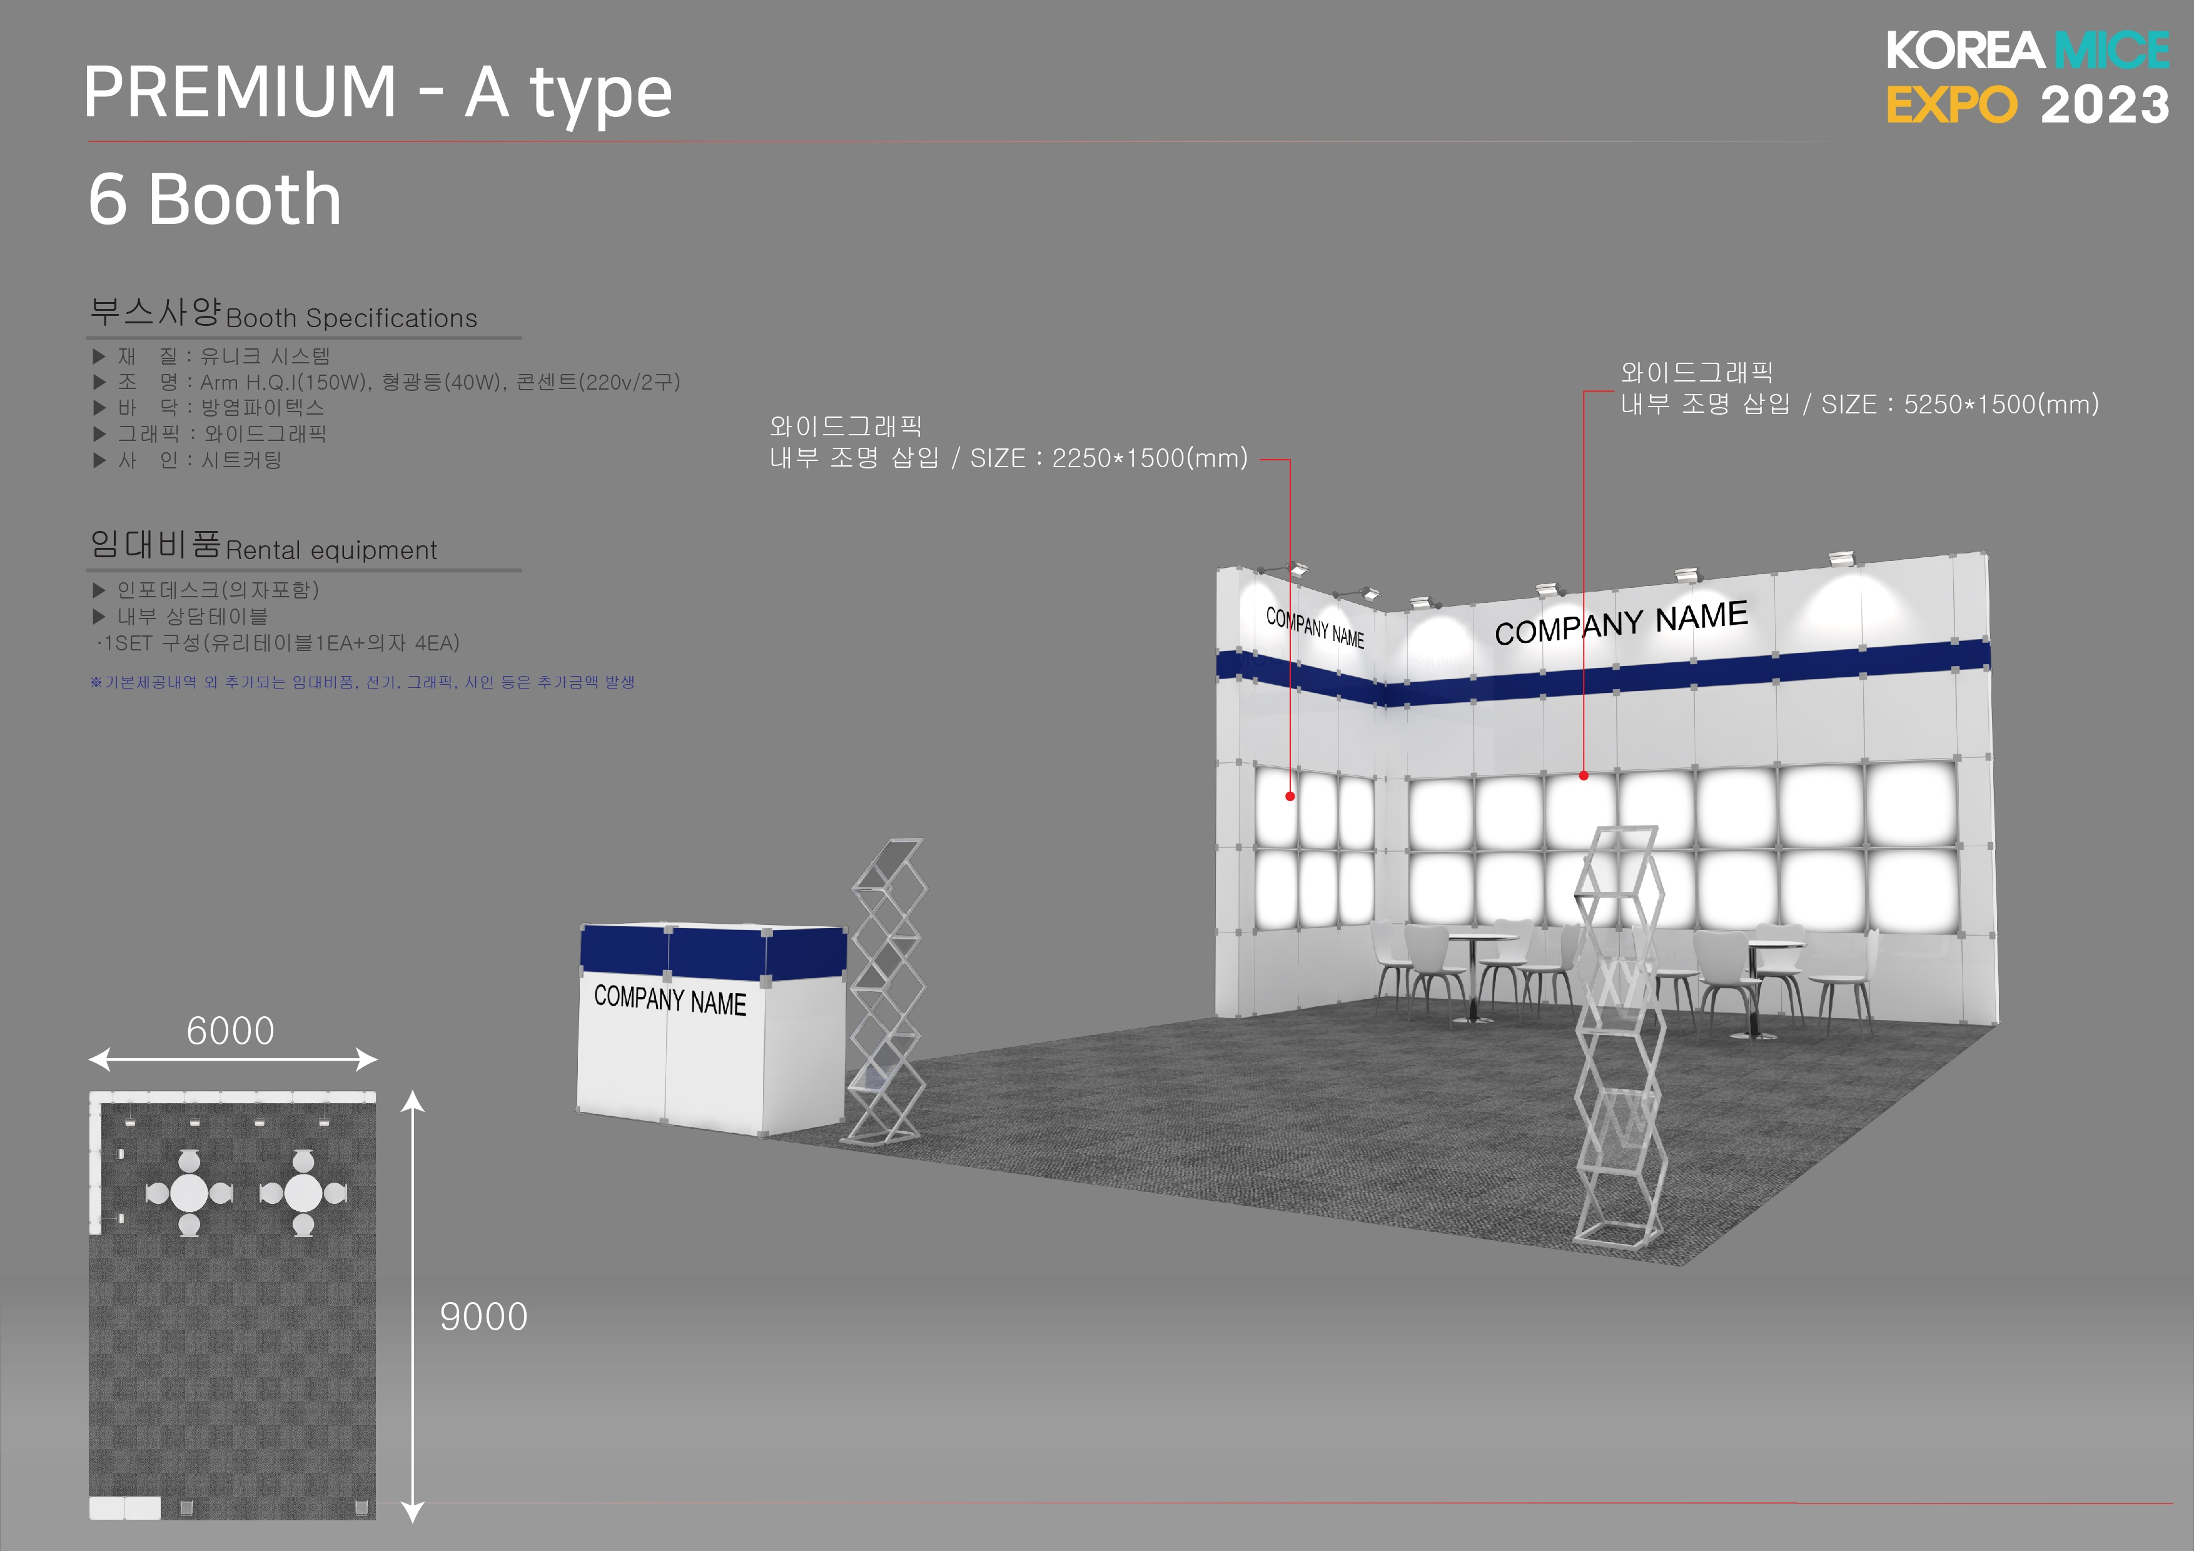
□ | 1 | 6-A | (6) 부스 | 6,000 * 9,000 * H:4,000 | 7,000,000원 | [조기등록]  5,280,000원  [일반등록]  5,940,000원

제공사항 :
1) 인포데스크(의자 포함) 1개
2) 내부 상담테이블 _ 2세트(테이블1ea+의자4ea)
※ 기본제공 내역 외 추가되는 임대 비품, 전기, 그래픽, 사인 등은 추가 금액 발생

요청사항 :
1) 프리미엄부스에 삽입되는 디자인(와이드그래픽 설치용)은 신청사에서 디자인하여 파일(ai, eps)을 주셔야
합니다.
2) 결제 시 프리미엄부스 제작비용과 독립부스 면적비용을 모두 결제를 하셔야 하며 둘 중 하나라도 결제가
되지 않을 시 계약이 성립되지 않는 것을 유의해 주시기 바랍니다.

 | 2번 6부스 _B타입
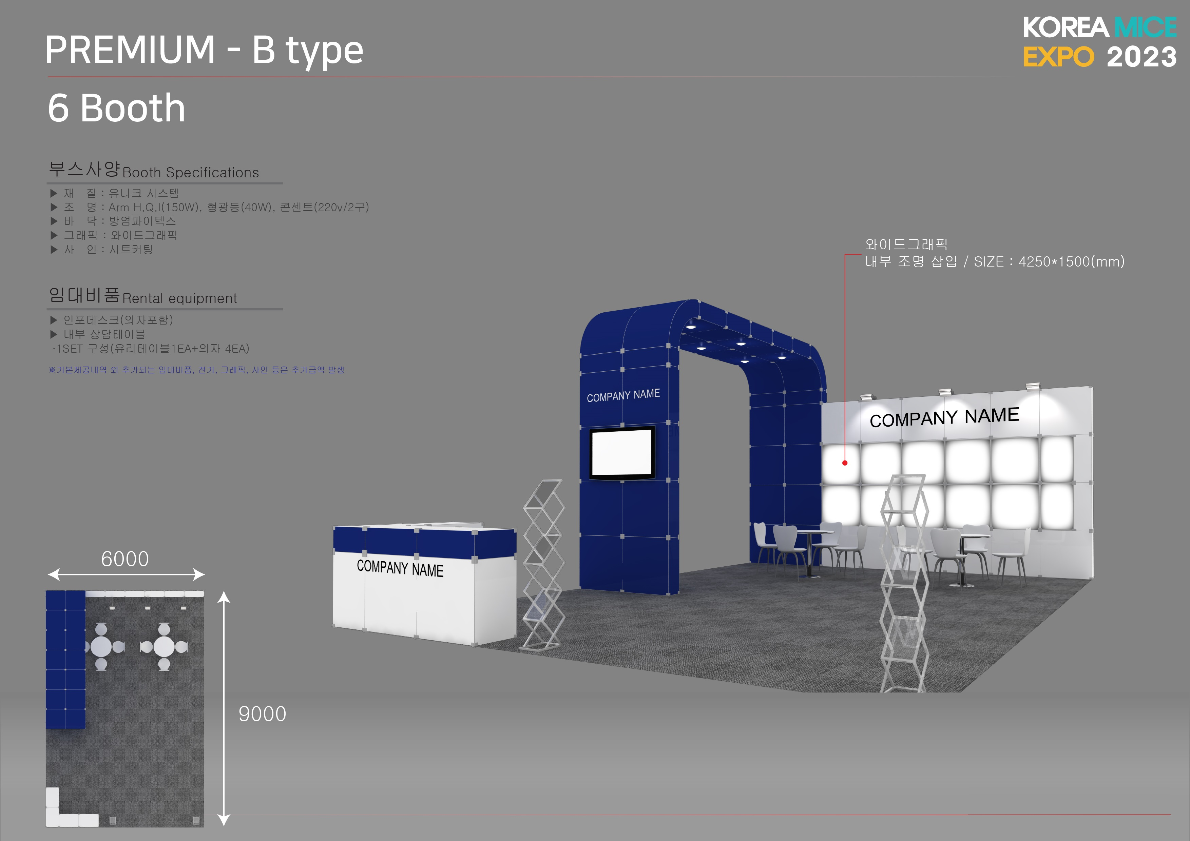
□ | 2 | 6-B | (6) 부스 | 6,000 * 9,000 * H:4,000 | 7,500,000원 | [조기등록]  5,280,000원  [일반등록]  5,940,000원 | 합계 :

제공사항 :
1) 인포데스크(의자 포함) 1개
2) 내부 상담테이블 _ 2세트(테이블1ea+의자4ea)
※ 기본제공 내역 외 추가 되는 임대비품, 전기, 그래픽, 사인 등은 추가 금액 발생

요청사항 :
1) 프리미엄부스에 삽입되는 디자인(와이드그래픽 설치용)은 신청사에서 디자인 하여 파일(ai, eps)을 주셔야
합니다.
2) 결제 시 프리미엄부스 제작비용과 독립부스 면적비용을 모두 결제를 하셔야 하며 둘 중 하나라도 결제가
되지 않을 시 계약이 성립되지 않는 것을 유의해 주시기 바랍니다.

 | 3번 6부스 _C타입
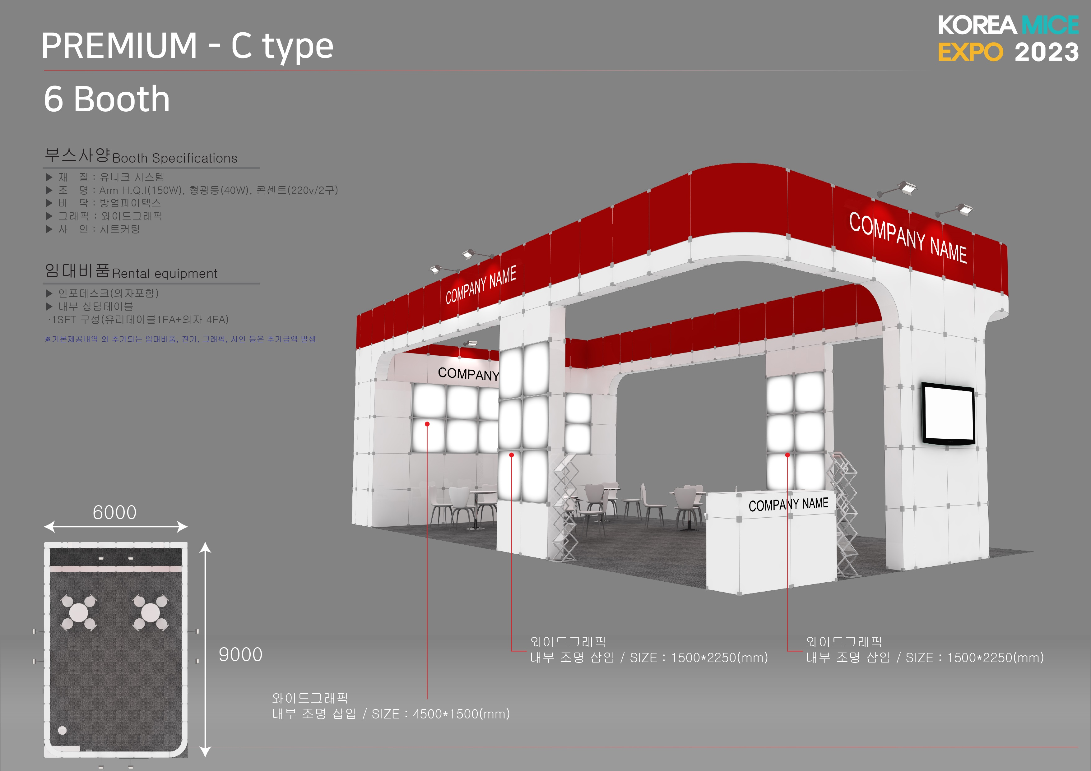
□ | 3 | 6-C | (6) 부스 | 6,000 * 9,000 * H:4,000 | 8,000,000원 | [조기등록]  5,280,000원  [일반등록]  5,940,000원

제공사항 :
1) 인포데스크(의자 포함) 1개
2) 내부 상담테이블 _ 2세트(테이블1ea+의자4ea)
※ 기본제공 내역 외 추가 되는 임대비품, 전기, 그래픽, 사인 등은 추가 금액 발생

요청사항 :
1) 프리미엄부스에 삽입되는 디자인(와이드그래픽 설치용)은 신청사에서 디자인 하여 파일(ai, eps)을 주셔야
합니다.
2) 결제 시 프리미엄부스 제작비용과 독립부스 면적비용을 모두 결제를 하셔야 하며 둘 중 하나라도 결제가
되지 않을 시 계약이 성립되지 않는 것을 유의해 주시기 바랍니다.

 | 4번 6부스 _D타입
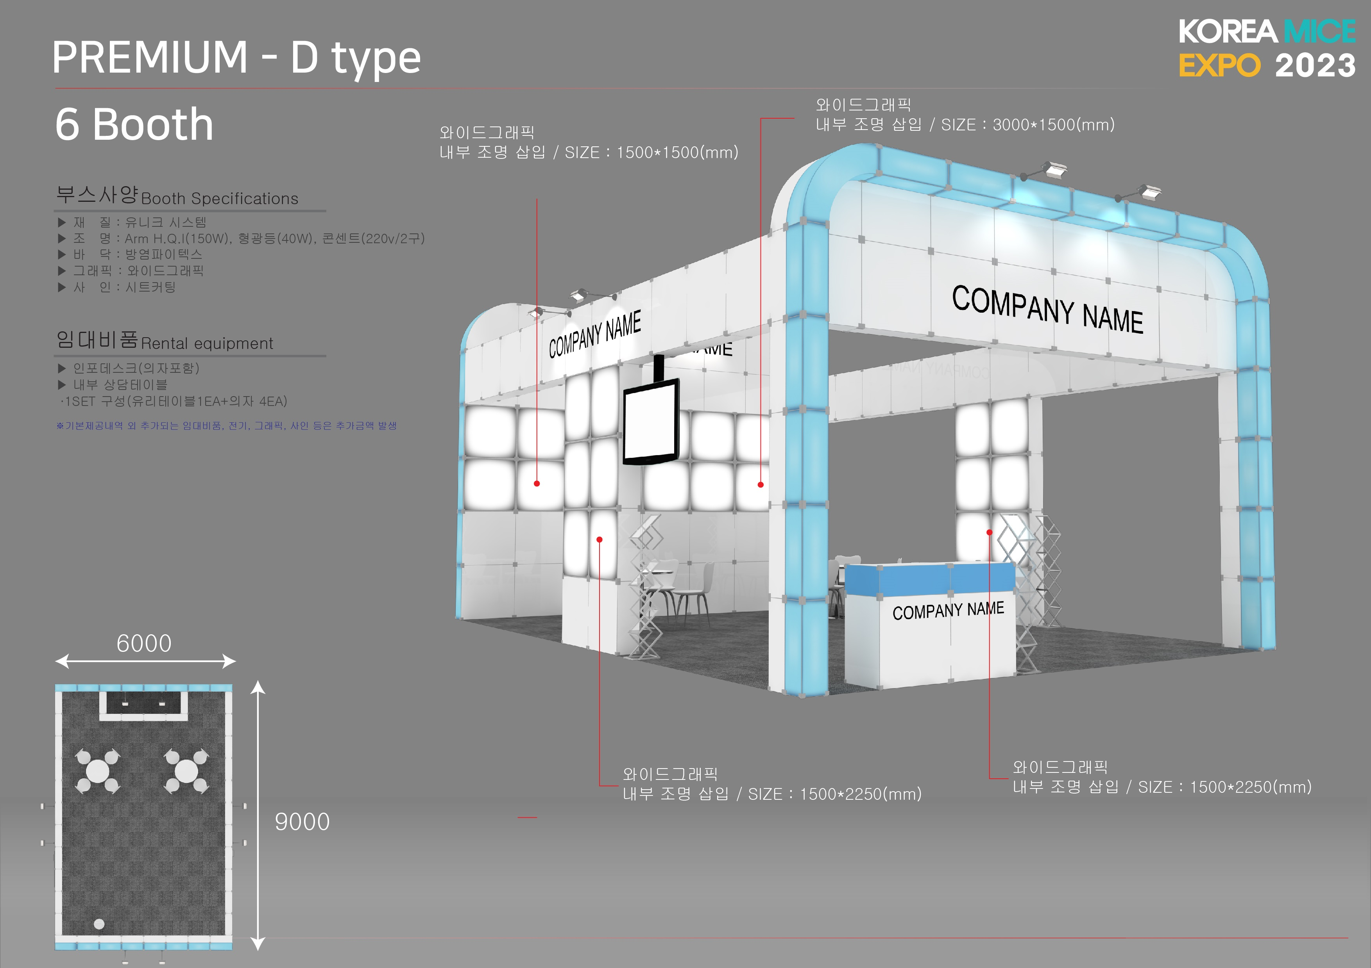
□ | 4 | 6-D | (6) 부스 | 6,000 * 9,000 * H:4,000 | 9,000,000원 | [조기등록]  5,280,000원  [일반등록]  5,940,000원 | 합계 :

제공사항 :
1) 인포데스크(의자 포함) 1개
2) 내부 상담테이블 _ 2세트(테이블1ea+의자4ea)
※ 기본제공 내역 외 추가 되는 임대비품, 전기, 그래픽, 사인 등은 추가 금액 발생

요청사항 :
1) 프리미엄부스에 삽입되는 디자인(와이드그래픽 설치용)은 신청사에서 디자인 하여 파일(ai, eps)을 주셔야
합니다.
2) 결제 시 프리미엄부스 제작비용과 독립부스 면적비용을 모두 결제를 하셔야 하며 둘 중 하나라도 결제가
되지 않을 시 계약이 성립되지 않는 것을 유의해 주시기 바랍니다.

 | 5번 6부스 _E타입
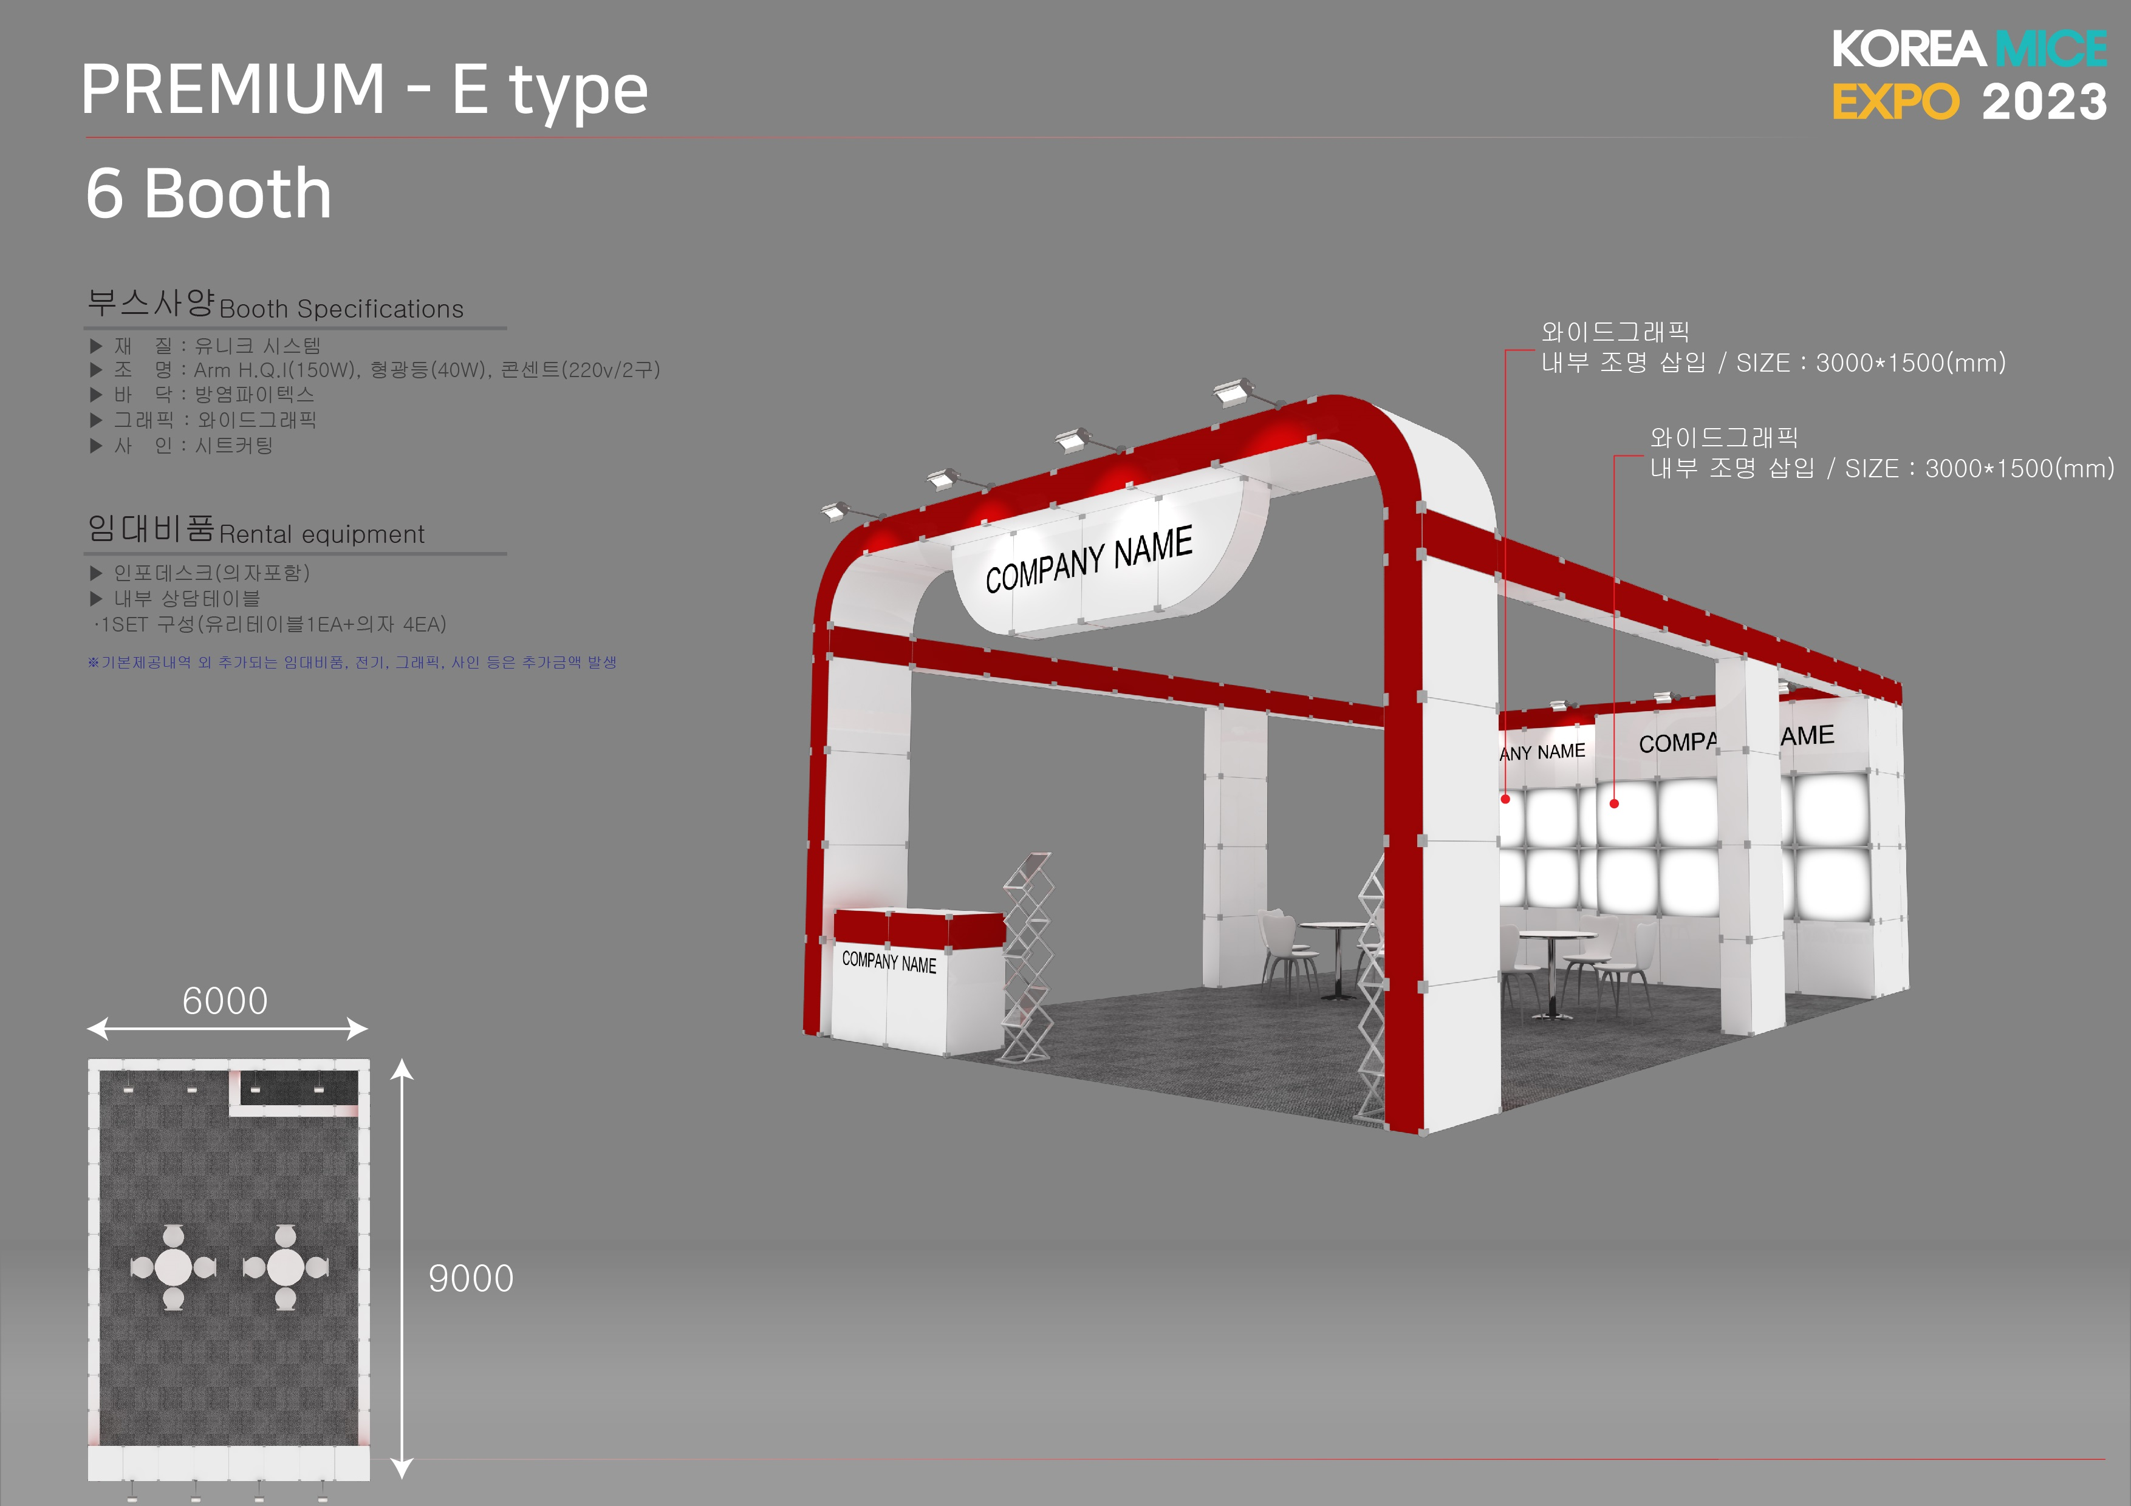
□ | 5 | 6-E | (6) 부스 | 6,000 * 9,000 * H:4,000 | 8,000,000원 | [조기등록]  5,280,000원  [일반등록]  5,940,000원 | 합계 :

제공사항 :
1) 인포데스크(의자 포함) 1개
2) 내부 상담테이블 _ 2세트(테이블1ea+의자4ea)
※ 기본제공 내역 외 추가 되는 임대비품, 전기, 그래픽, 사인 등은 추가 금액 발생

요청사항 :
1) 프리미엄부스에 삽입되는 디자인(와이드그래픽 설치용)은 신청사에서 디자인 하여 파일(ai, eps)을 주셔야
합니다.
2) 결제 시 프리미엄부스 제작비용과 독립부스 면적비용을 모두 결제를 하셔야 하며 둘 중 하나라도 결제가
되지 않을 시 계약이 성립되지 않는 것을 유의해 주시기 바랍니다.

6번 8부스 _A타입
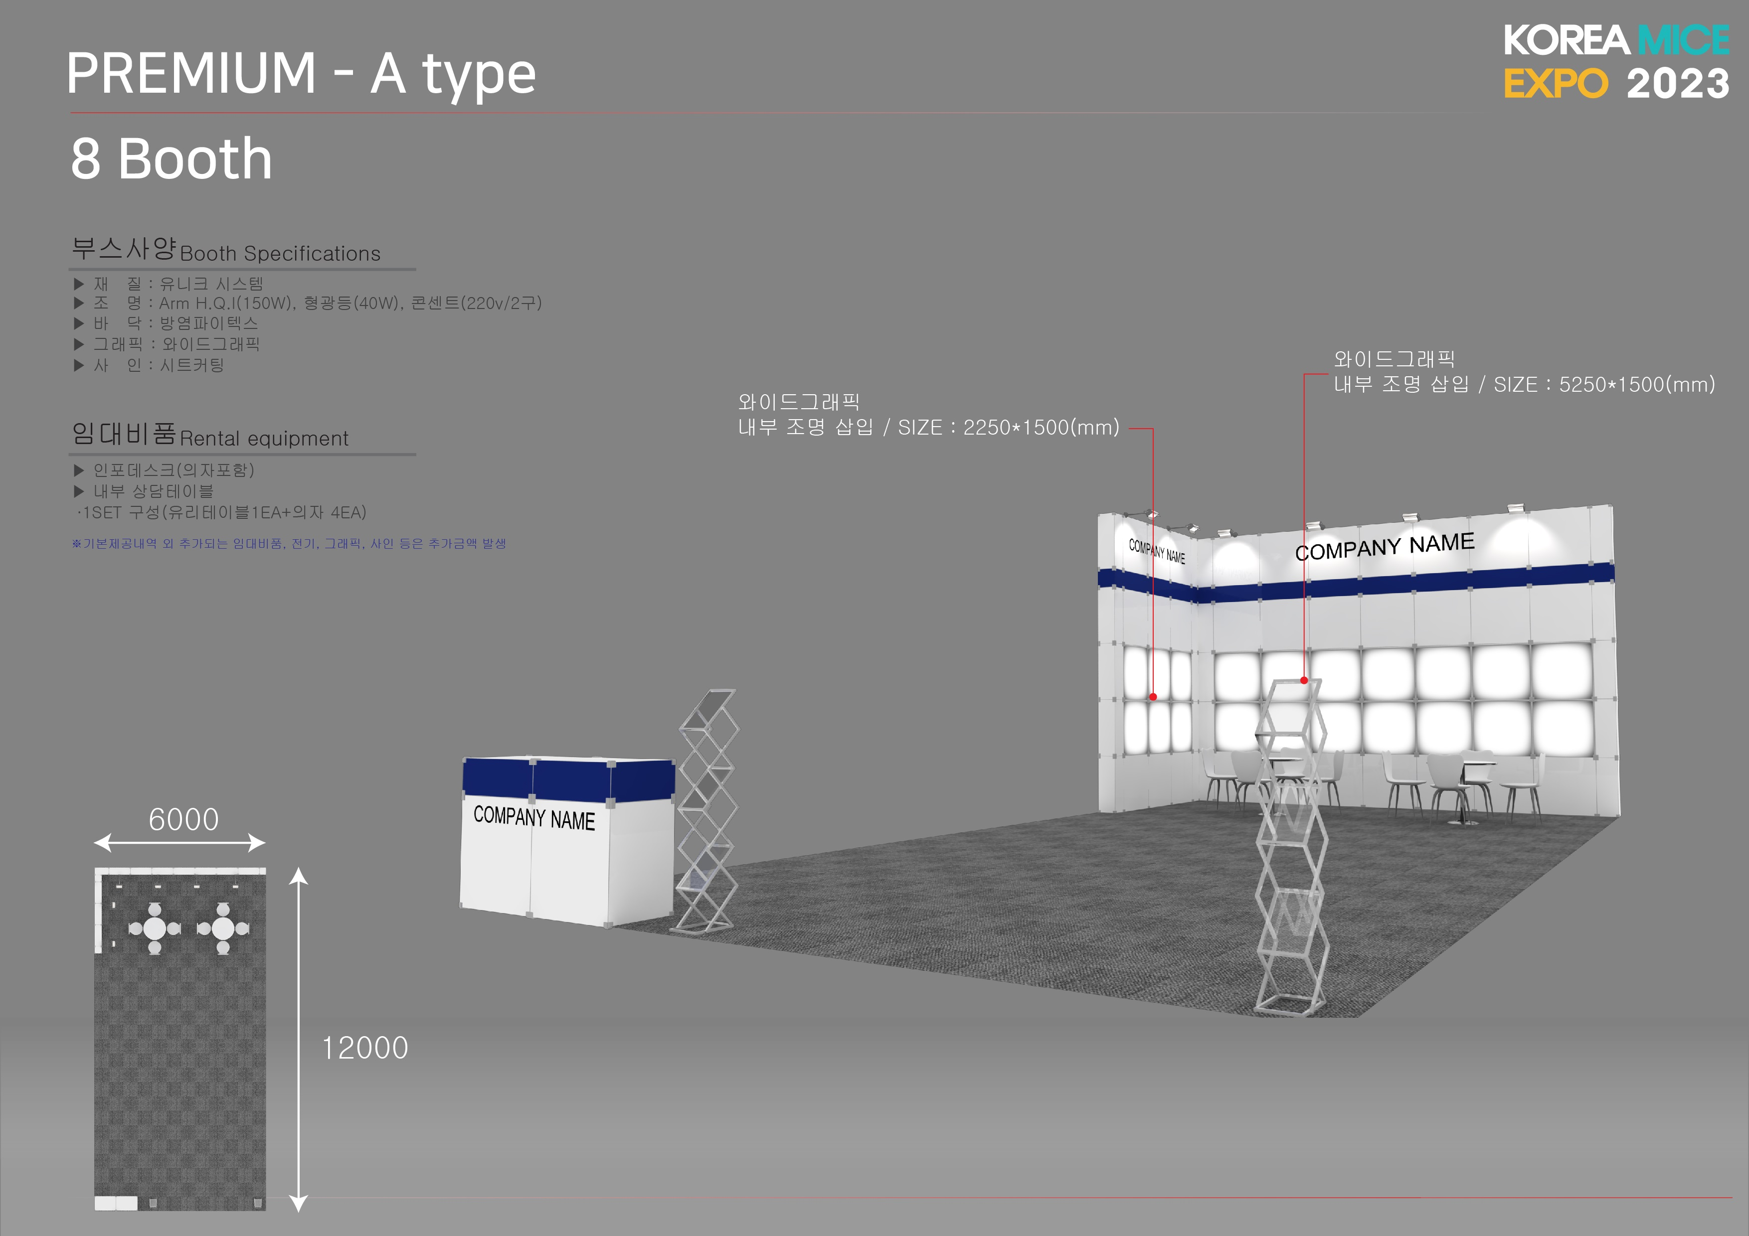
□ | 6 | 8-A | (8) 부스 | 6,000 * 12,000 * H:4000 | 9,000,000원 | [조기등록]  7,040,000원  [일반등록]  7,920,000원 | 합계 :

제공사항 :
1) 인포데스크(의자 포함) 1개
2) 내부 상담테이블 _ 2세트(테이블1ea+의자4ea)
※ 기본제공 내역 외 추가 되는 임대비품, 전기, 그래픽, 사인 등은 추가 금액 발생

요청사항 :
1) 프리미엄부스에 삽입되는 디자인(와이드그래픽 설치용)은 신청사에서 디자인 하여 파일(ai, eps)을 주셔야
합니다.
2) 결제 시 프리미엄부스 제작비용과 독립부스 면적비용을 모두 결제를 하셔야 하며 둘 중 하나라도 결제가
되지 않을 시 계약이 성립되지 않는 것을 유의해 주시기 바랍니다.

7번 8부스 _B타입
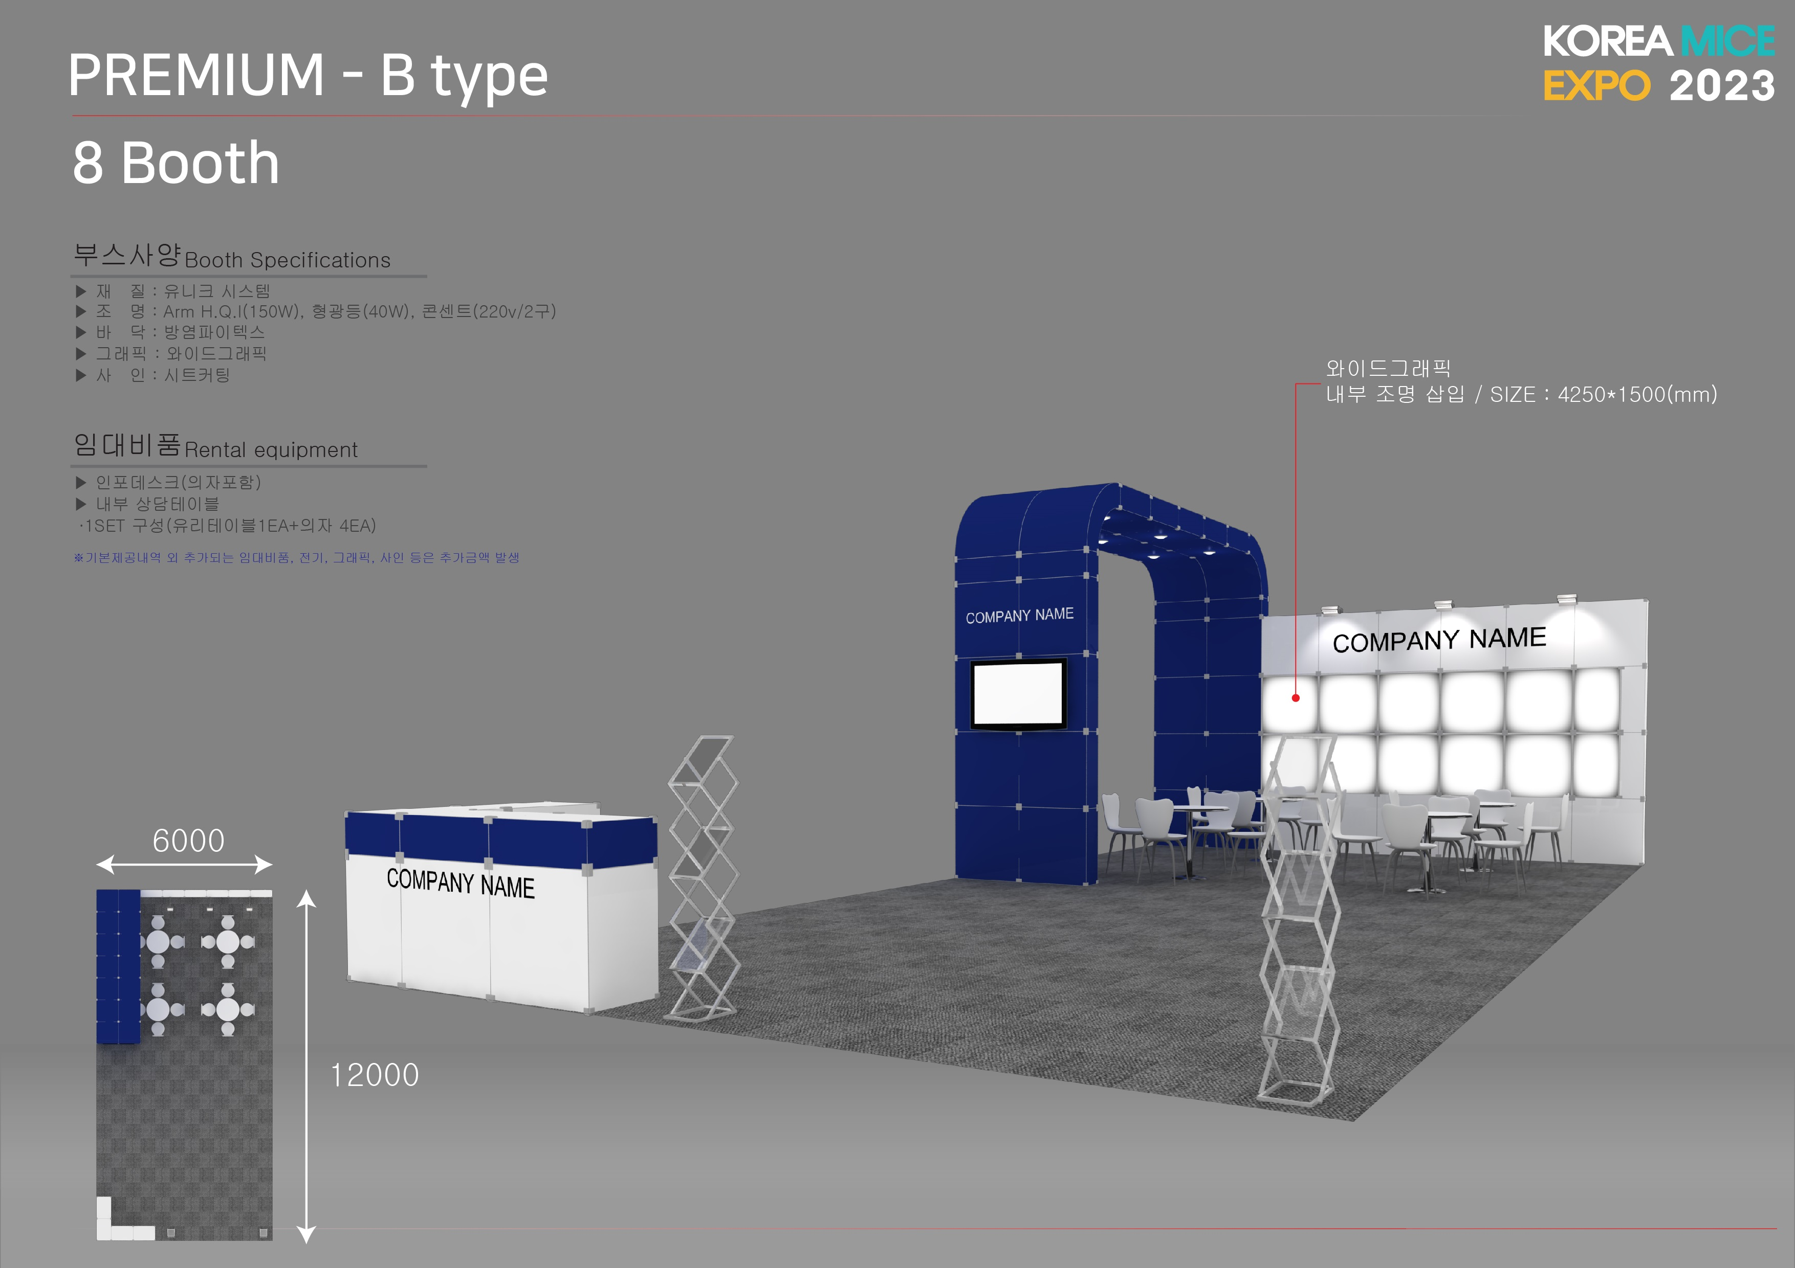
□ | 7 | 8-B | (8) 부스 | 6,000 * 12,000 * H:4000 | 9,600,000원 | [조기등록]  7,040,000원  [일반등록]  7,920,000원 | 합계 :

제공사항 :
1) 인포데스크(의자 포함) 1개
2) 내부 상담테이블 _ 4세트(테이블1ea+의자4ea)
※ 기본제공 내역 외 추가 되는 임대비품, 전기, 그래픽, 사인 등은 추가 금액 발생

요청사항 :
1) 프리미엄부스에 삽입되는 디자인(와이드그래픽 설치용)은 신청사에서 디자인 하여 파일(ai, eps)을 주셔야
합니다.
2) 결제 시 프리미엄부스 제작비용과 독립부스 면적비용을 모두 결제를 하셔야 하며 둘 중 하나라도 결제가
되지 않을 시 계약이 성립되지 않는 것을 유의해 주시기 바랍니다.

8번 8부스 _C타입
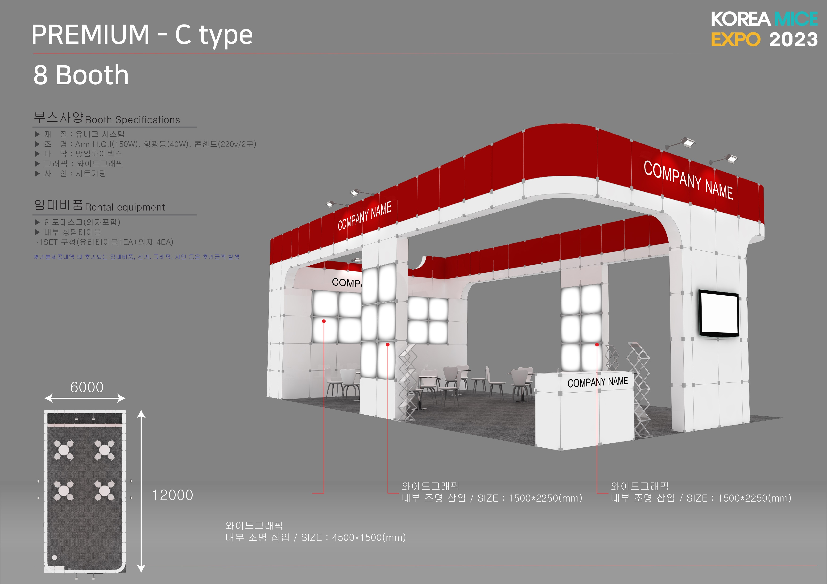
□ | 8 | 8-C | (8) 부스 | 6,000 * 12,000 * H:4000 | 11,000,000원 | [조기등록]  7,040,000원  [일반등록]  7,920,000원 | 합계 :

제공사항 :
1) 인포데스크(의자 포함) 1개
2) 내부 상담테이블 _ 4세트(테이블1ea+의자4ea)
※ 기본제공 내역 외 추가 되는 임대비품, 전기, 그래픽, 사인 등은 추가 금액 발생

요청사항 :
1) 프리미엄부스에 삽입되는 디자인(와이드그래픽 설치용)은 신청사에서 디자인 하여 파일(ai, eps)을 주셔야
합니다.
2) 결제 시 프리미엄부스 제작비용과 독립부스 면적비용을 모두 결제를 하셔야 하며 둘 중 하나라도 결제가
되지 않을 시 계약이 성립되지 않는 것을 유의해 주시기 바랍니다.

9번 8부스 _D타입
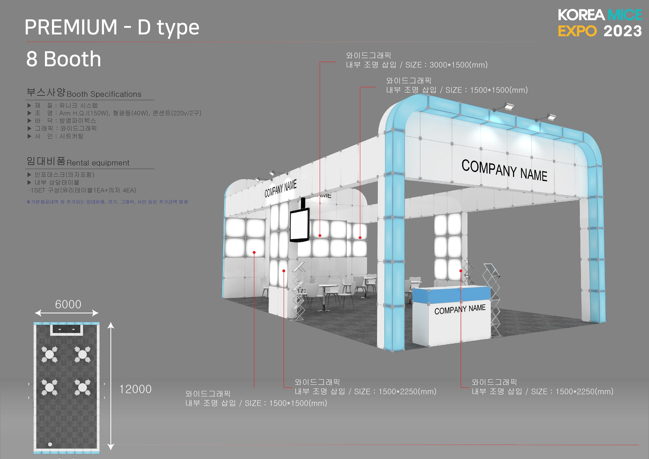
□ | 9 | 8-D | (8) 부스 | 6,000 * 12,000 * H:4000 | 12,500,000원 | [조기등록]  7,040,000원  [일반등록]  7,920,000원 | 합계 :

제공사항 :
1) 인포데스크(의자 포함) 1개
2) 내부 상담테이블 _ 4세트(테이블1ea+의자4ea)
※ 기본제공 내역 외 추가 되는 임대비품, 전기, 그래픽, 사인 등은 추가 금액 발생

요청사항 :
1) 프리미엄부스에 삽입되는 디자인(와이드그래픽 설치용)은 신청사에서 디자인 하여 파일(ai, eps)을 주셔야
합니다.
2) 결제 시 프리미엄부스 제작비용과 독립부스 면적비용을 모두 결제를 하셔야 하며 둘 중 하나라도 결제가
되지 않을 시 계약이 성립되지 않는 것을 유의해 주시기 바랍니다.

10번 8부스 _E타입
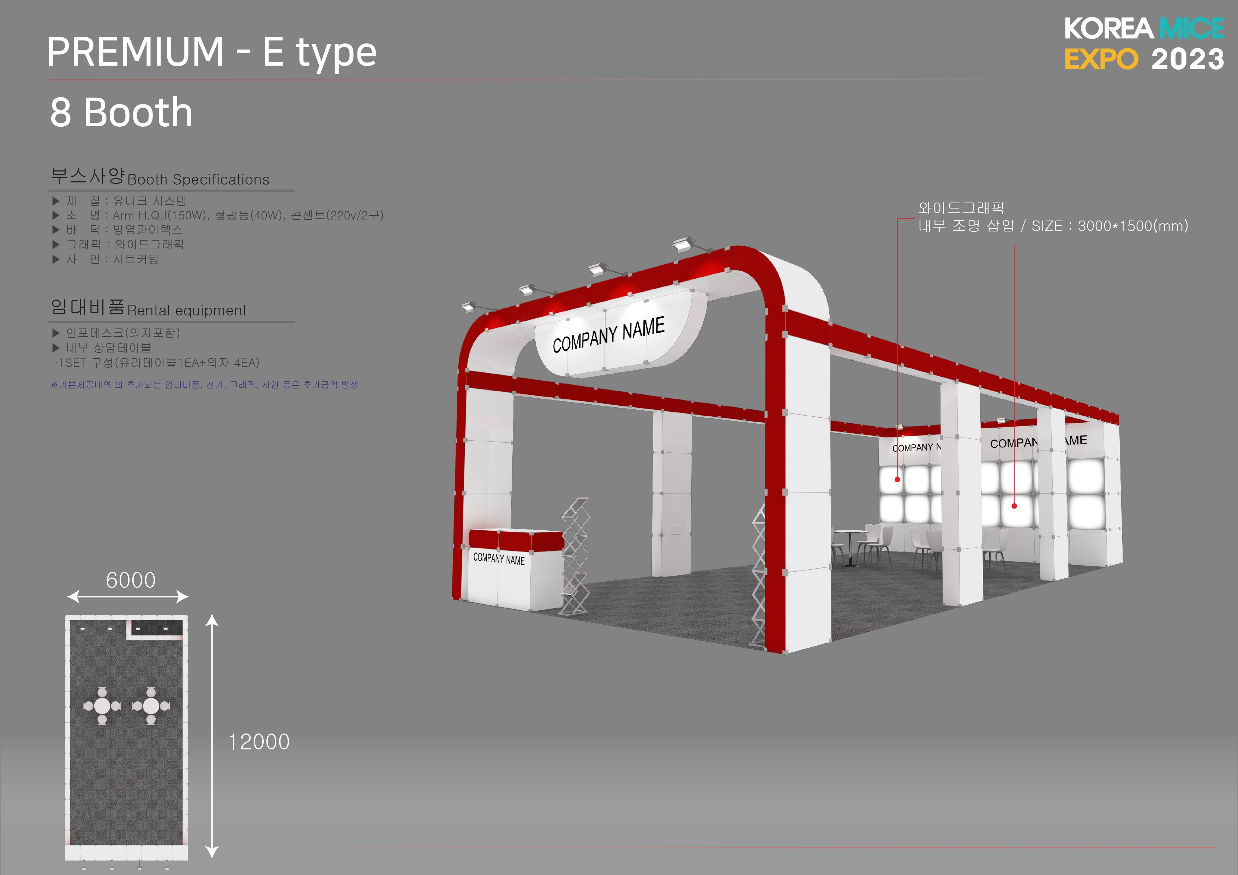
□ | 10 | 8-E | (8) 부스 | 6,000 * 12,000 * H:4000 | 11,000,000원 | [조기등록]  7,040,000원  [일반등록]  7,920,000원 | 합계 :

제공사항 :
1) 인포데스크(의자 포함) 1개
2) 내부 상담테이블 _ 2세트(테이블1ea+의자4ea)
※ 기본제공 내역 외 추가 되는 임대비품, 전기, 그래픽, 사인 등은 추가 금액 발생

요청사항 :
1) 프리미엄부스에 삽입되는 디자인(와이드그래픽 설치용)은 신청사에서 디자인 하여 파일(ai, eps)을 주셔야
합니다.
2) 결제 시 프리미엄부스 제작비용과 독립부스 면적비용을 모두 결제를 하셔야 하며 둘 중 하나라도 결제가
되지 않을 시 계약이 성립되지 않는 것을 유의해 주시기 바랍니다.

11번 12부스 _A타입
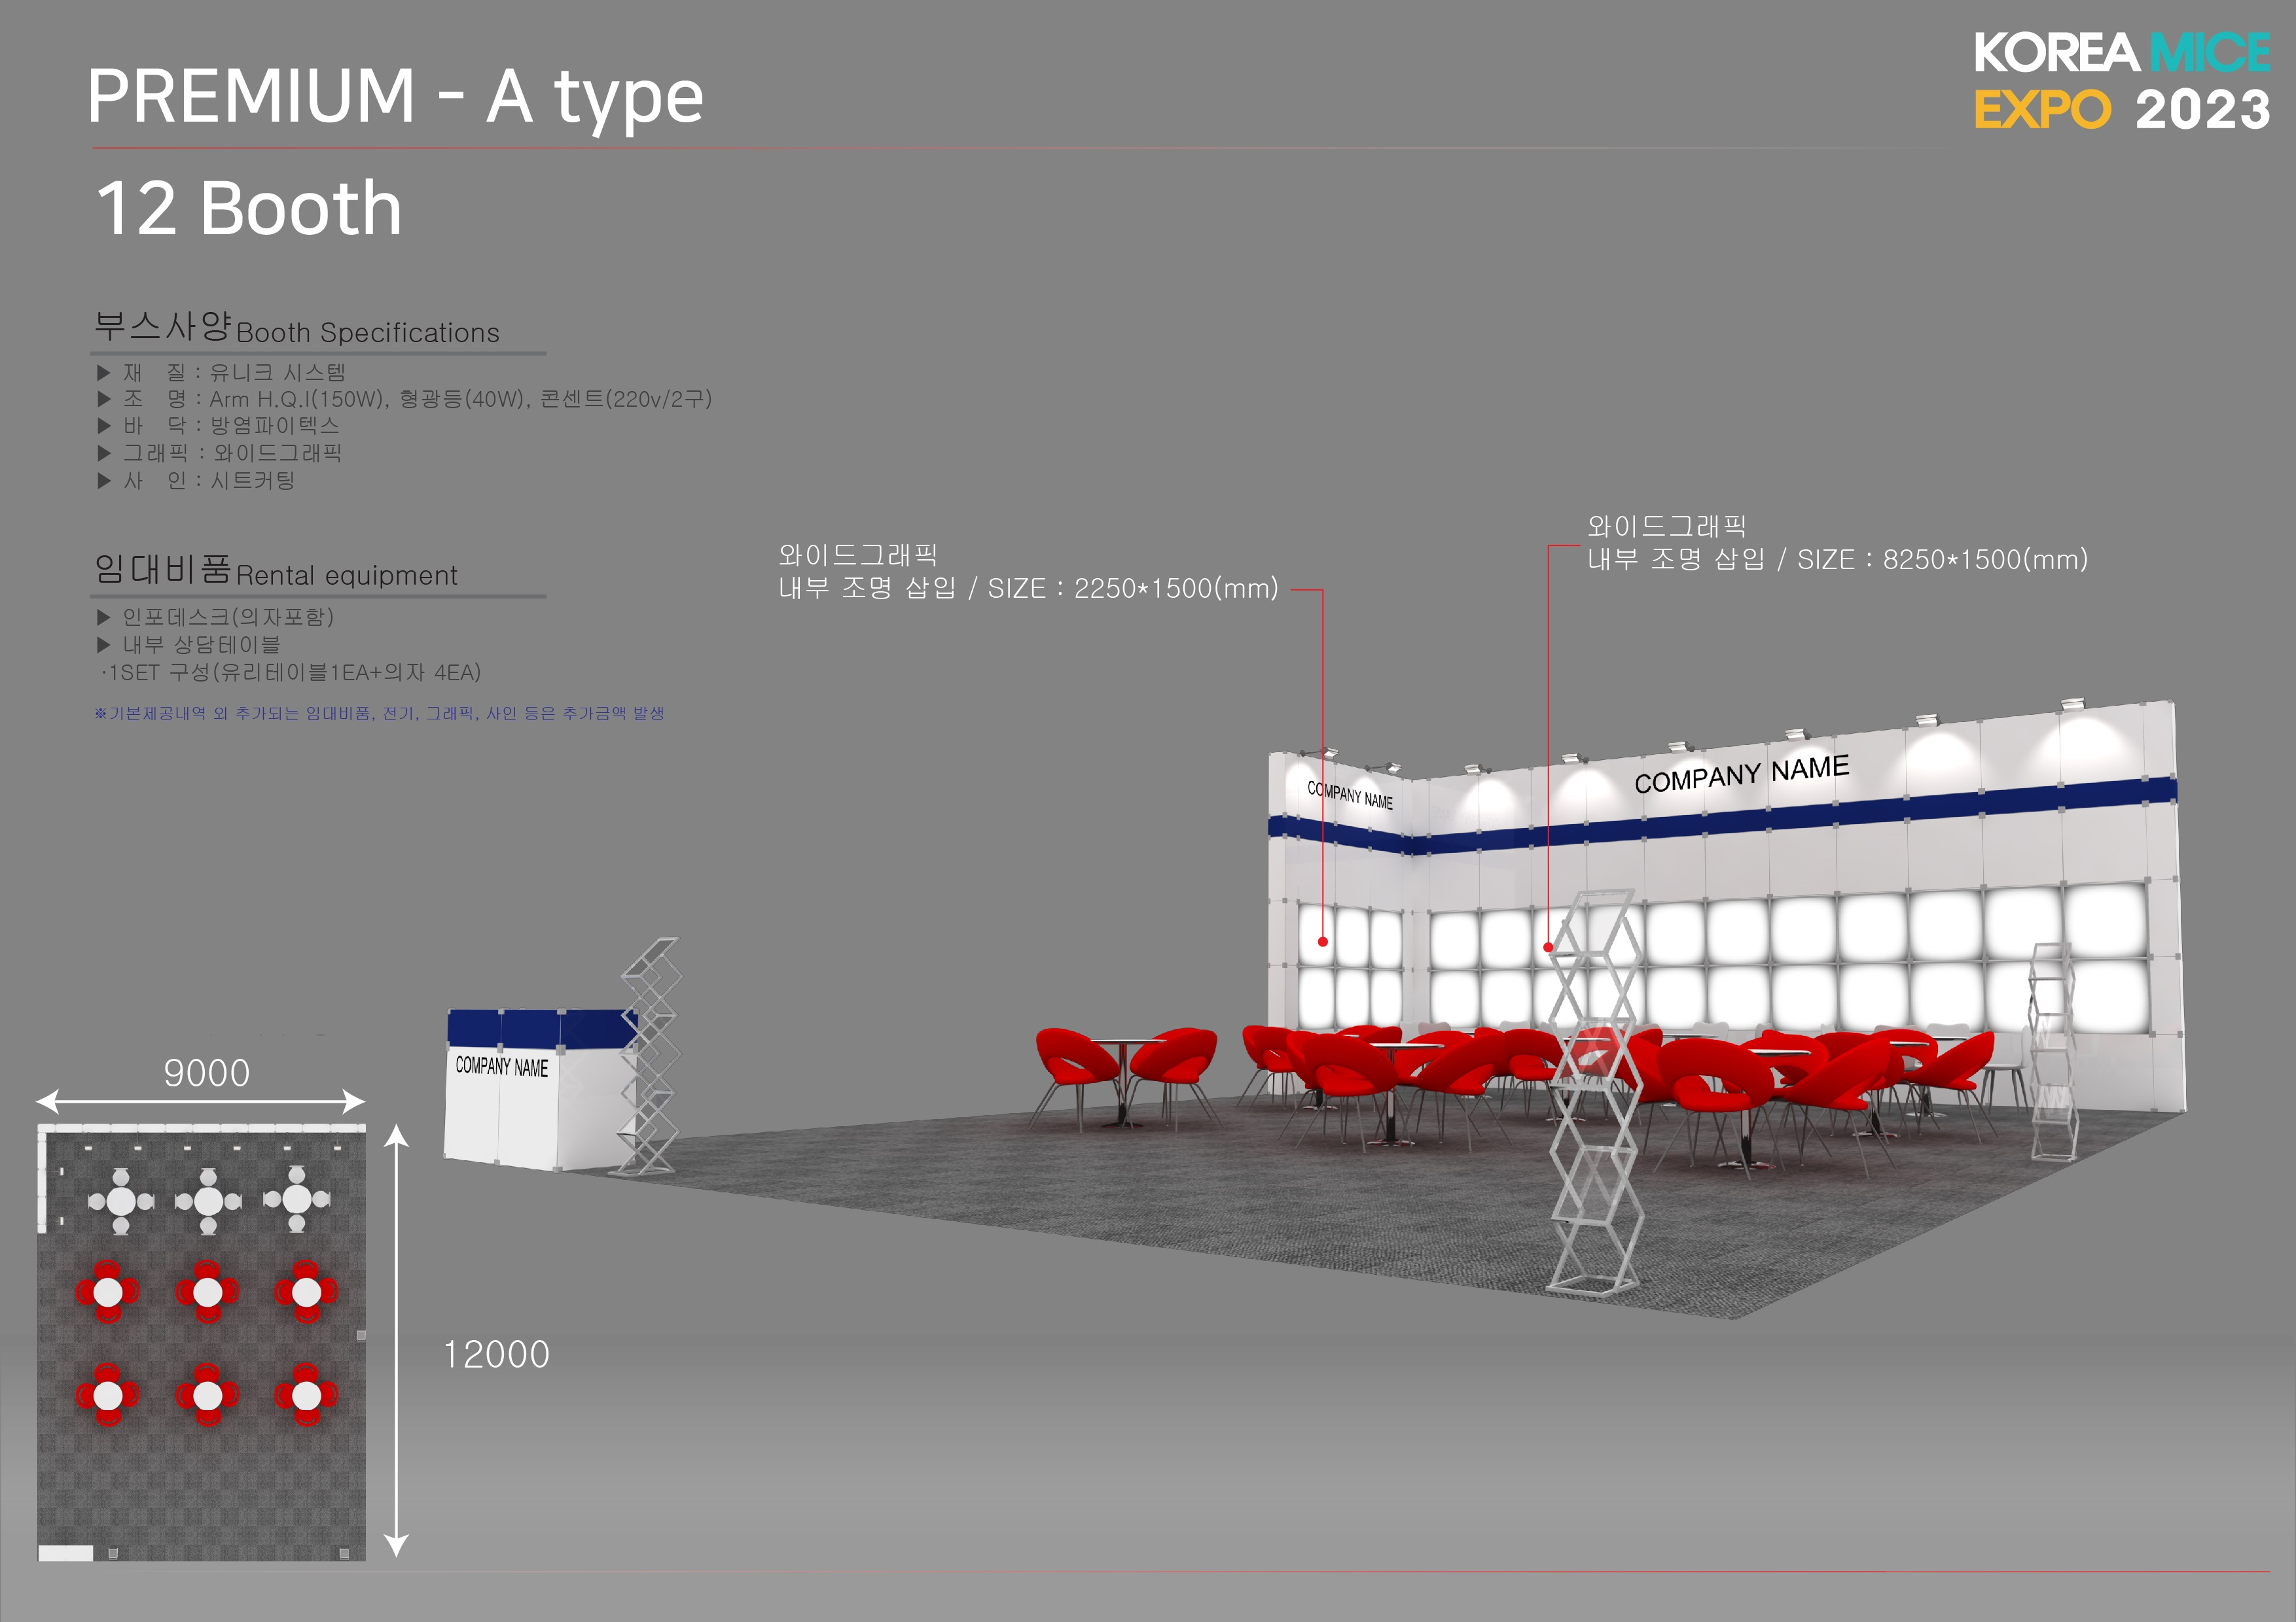
□ | 11 | 12-A | (12) 부스 | 9,000 * 12,000 * H:4000 | 13,000,000원 | [조기등록]  10,560,000원  [일반등록]  11,880,000원 | 합계 :

제공사항 :
1) 인포데스크(의자 포함) 1개
2) 내부 상담테이블 _ 6세트(테이블1ea+의자4ea)
※ 기본제공 내역 외 추가 되는 임대비품, 전기, 그래픽, 사인 등은 추가 금액 발생

요청사항 :
1) 프리미엄부스에 삽입되는 디자인(와이드그래픽 설치용)은 신청사에서 디자인 하여 파일(ai, eps)을 주셔야
합니다.
2) 결제 시 프리미엄부스 제작비용과 독립부스 면적비용을 모두 결제를 하셔야 하며 둘 중 하나라도 결제가
되지 않을 시 계약이 성립되지 않는 것을 유의해 주시기 바랍니다.

12번 12부스 _B타입
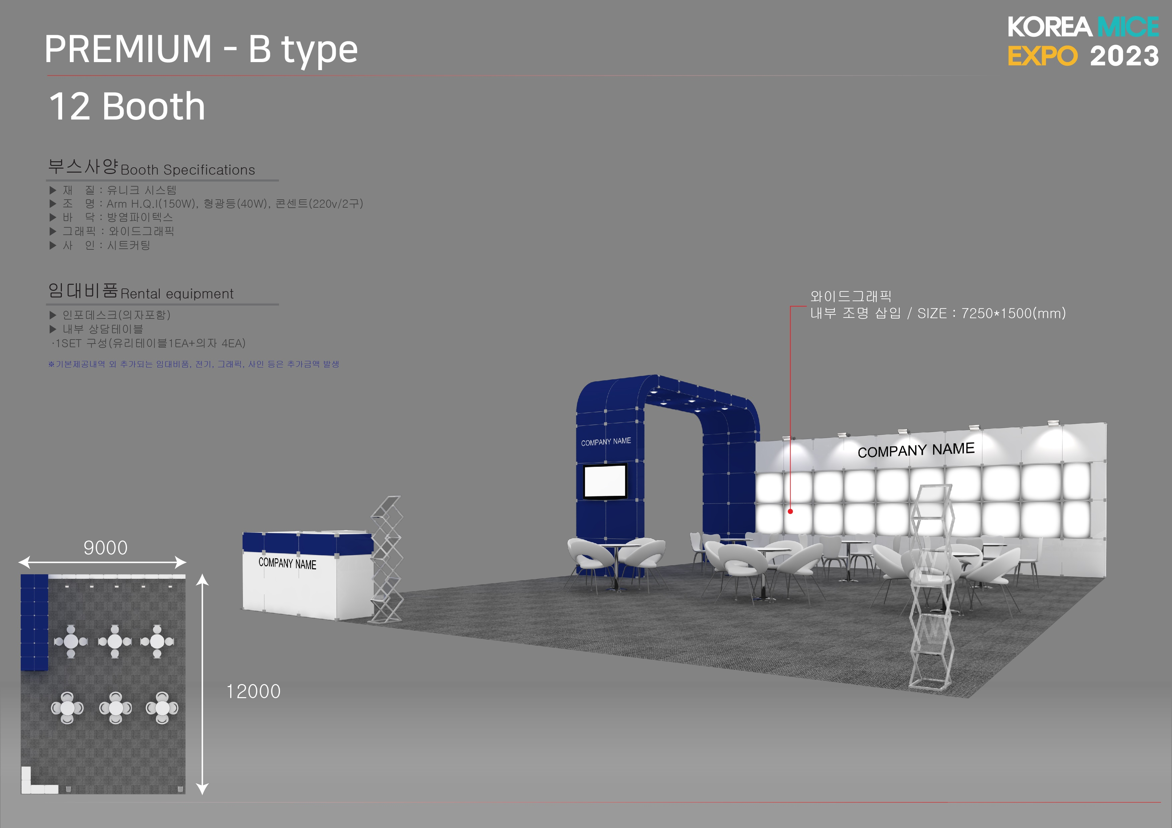
□ | 12 | 12-B | (12) 부스 | 9,000 * 12,000 * H:4000 | 14.200.000원 | [조기등록]  10,560,000원  [일반등록]  11,880,000원 | 합계 :

제공사항 :
1) 인포데스크(의자 포함) 1개
2) 내부 상담테이블 _ 6세트(테이블1ea+의자4ea)
※ 기본제공 내역 외 추가 되는 임대비품, 전기, 그래픽, 사인 등은 추가 금액 발생

요청사항 :
1) 프리미엄부스에 삽입되는 디자인(와이드그래픽 설치용)은 신청사에서 디자인 하여 파일(ai, eps)을 주셔야
합니다.
2) 결제 시 프리미엄부스 제작비용과 독립부스 면적비용을 모두 결제를 하셔야 하며 둘 중 하나라도 결제가
되지 않을 시 계약이 성립되지 않는 것을 유의해 주시기 바랍니다.

13번 12부스 _C타입
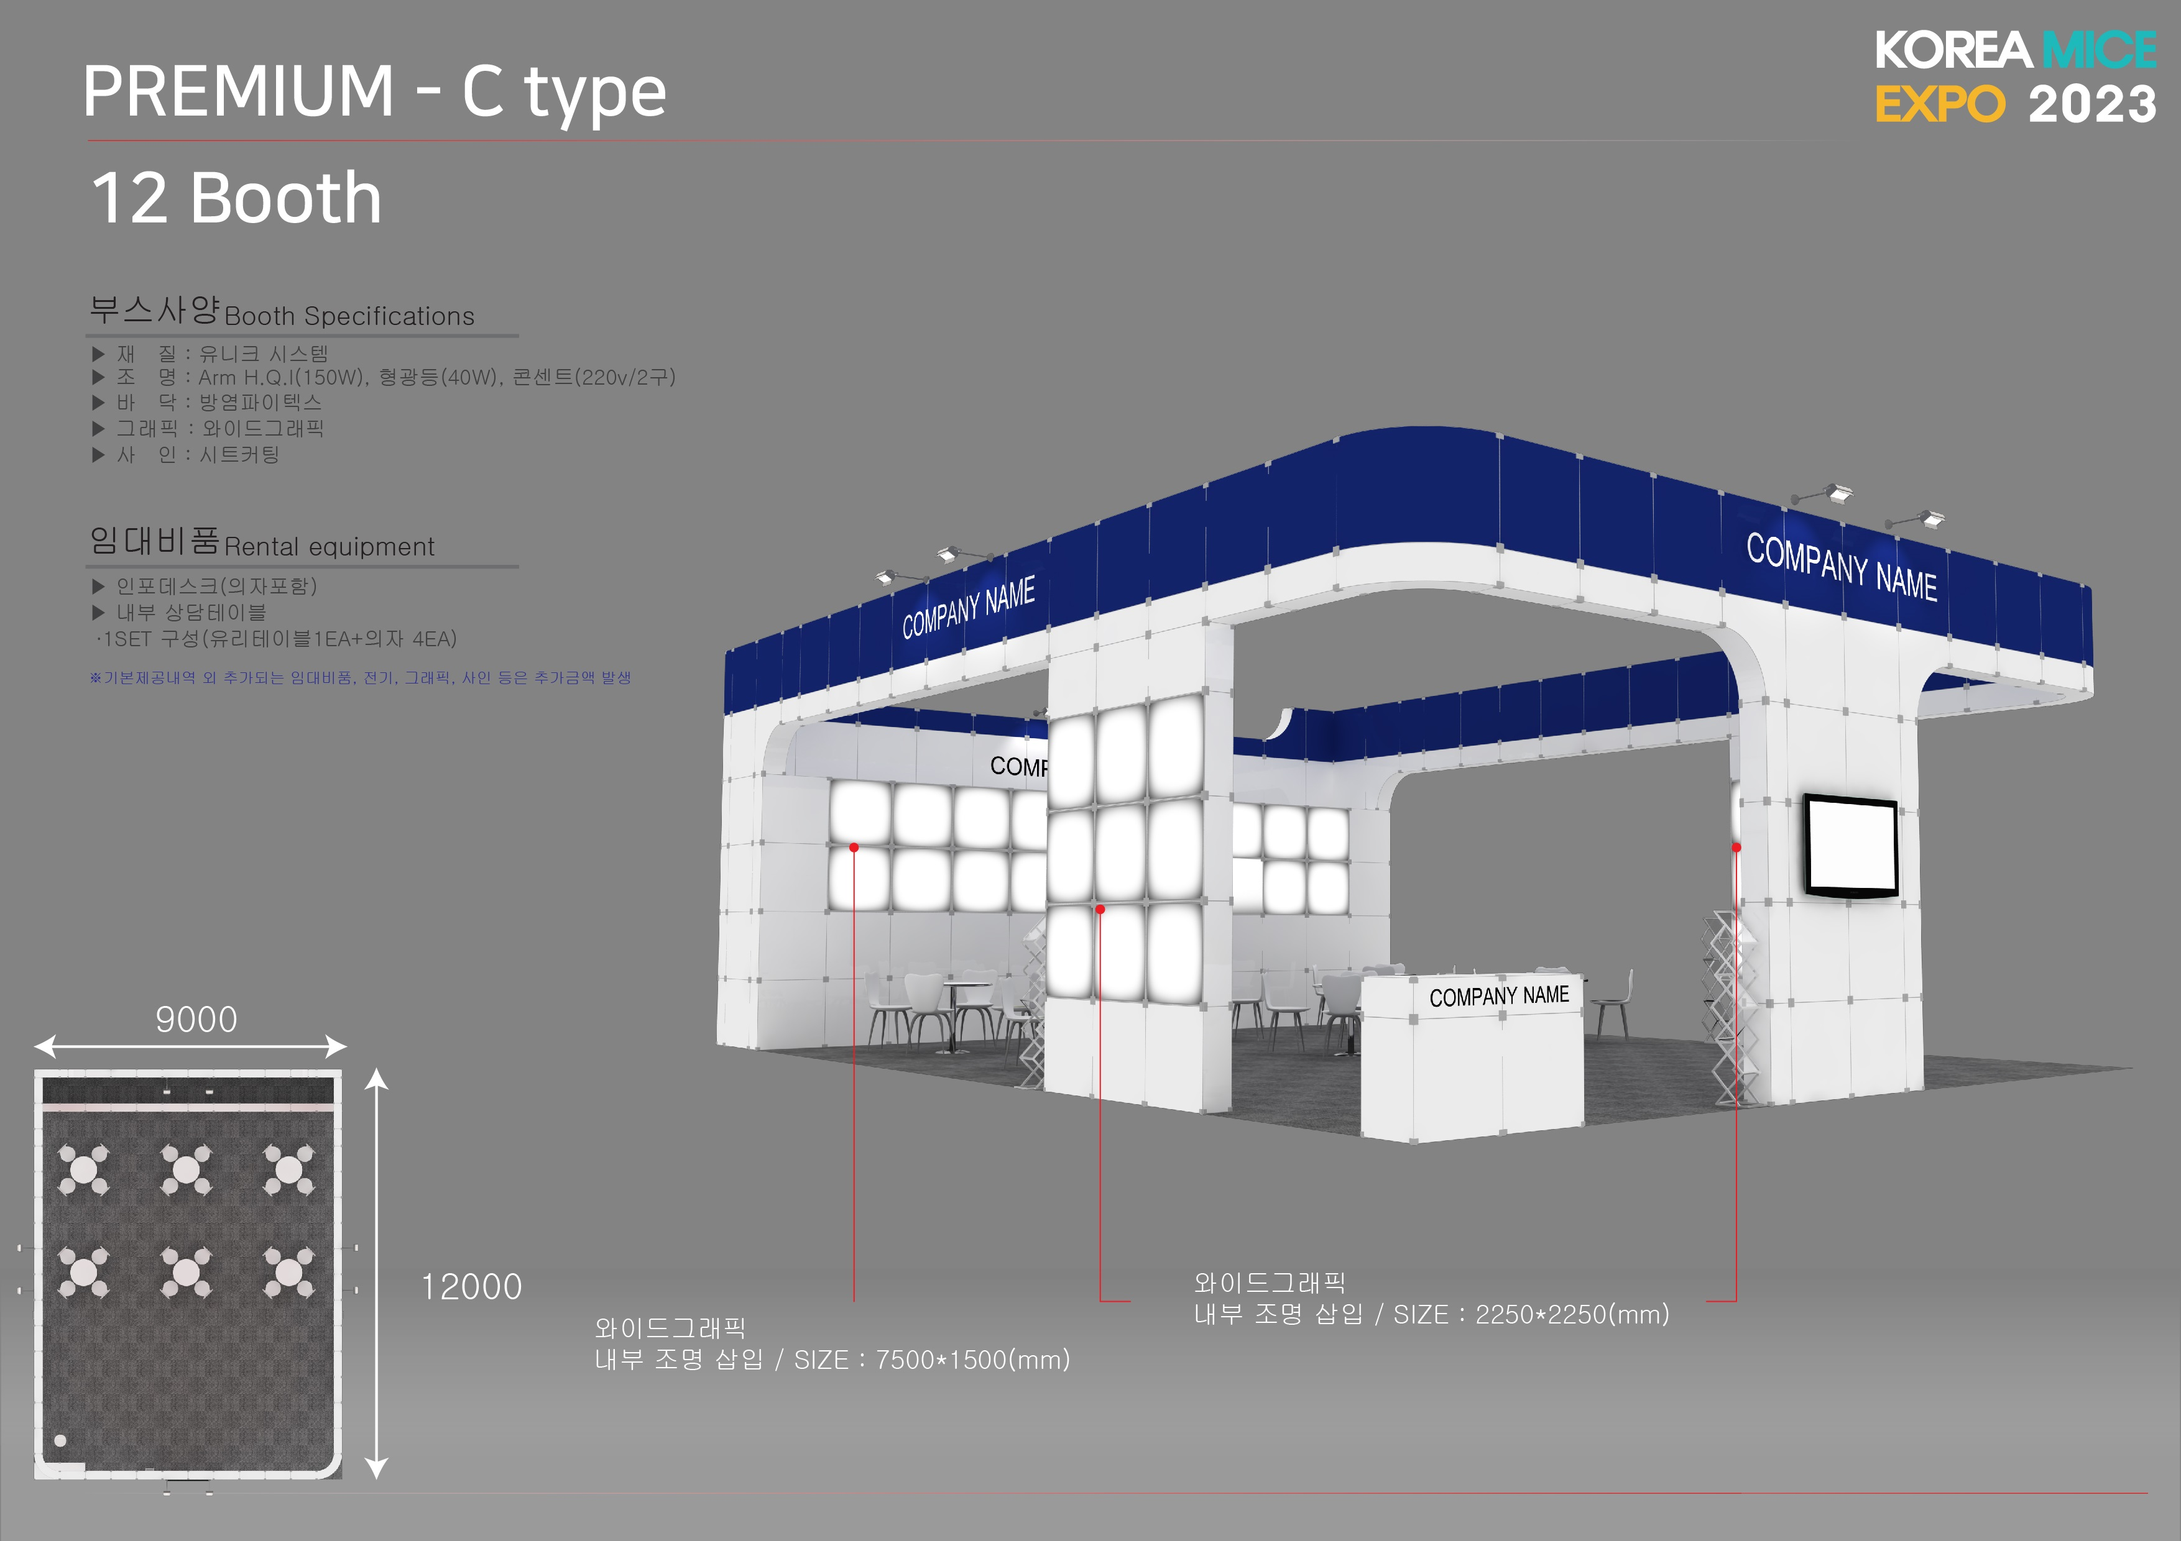
□ | 13 | 12-C | (12) 부스 | 9,000 * 12,000 * H:4000 | 15,400,000원 | [조기등록]  10,560,000원  [일반등록]  11,880,000원 | 합계 :

제공사항 :
1) 인포데스크(의자 포함) 1개
2) 내부 상담테이블 _ 6세트(테이블1ea+의자4ea)
※ 기본제공 내역 외 추가 되는 임대비품, 전기, 그래픽, 사인 등은 추가 금액 발생

요청사항 :
1) 프리미엄부스에 삽입되는 디자인(와이드그래픽 설치용)은 신청사에서 디자인 하여 파일(ai, eps)을 주셔야
합니다.
2) 결제 시 프리미엄부스 제작비용과 독립부스 면적비용을 모두 결제를 하셔야 하며 둘 중 하나라도 결제가
되지 않을 시 계약이 성립되지 않는 것을 유의해 주시기 바랍니다.

14번 12부스 _D타입
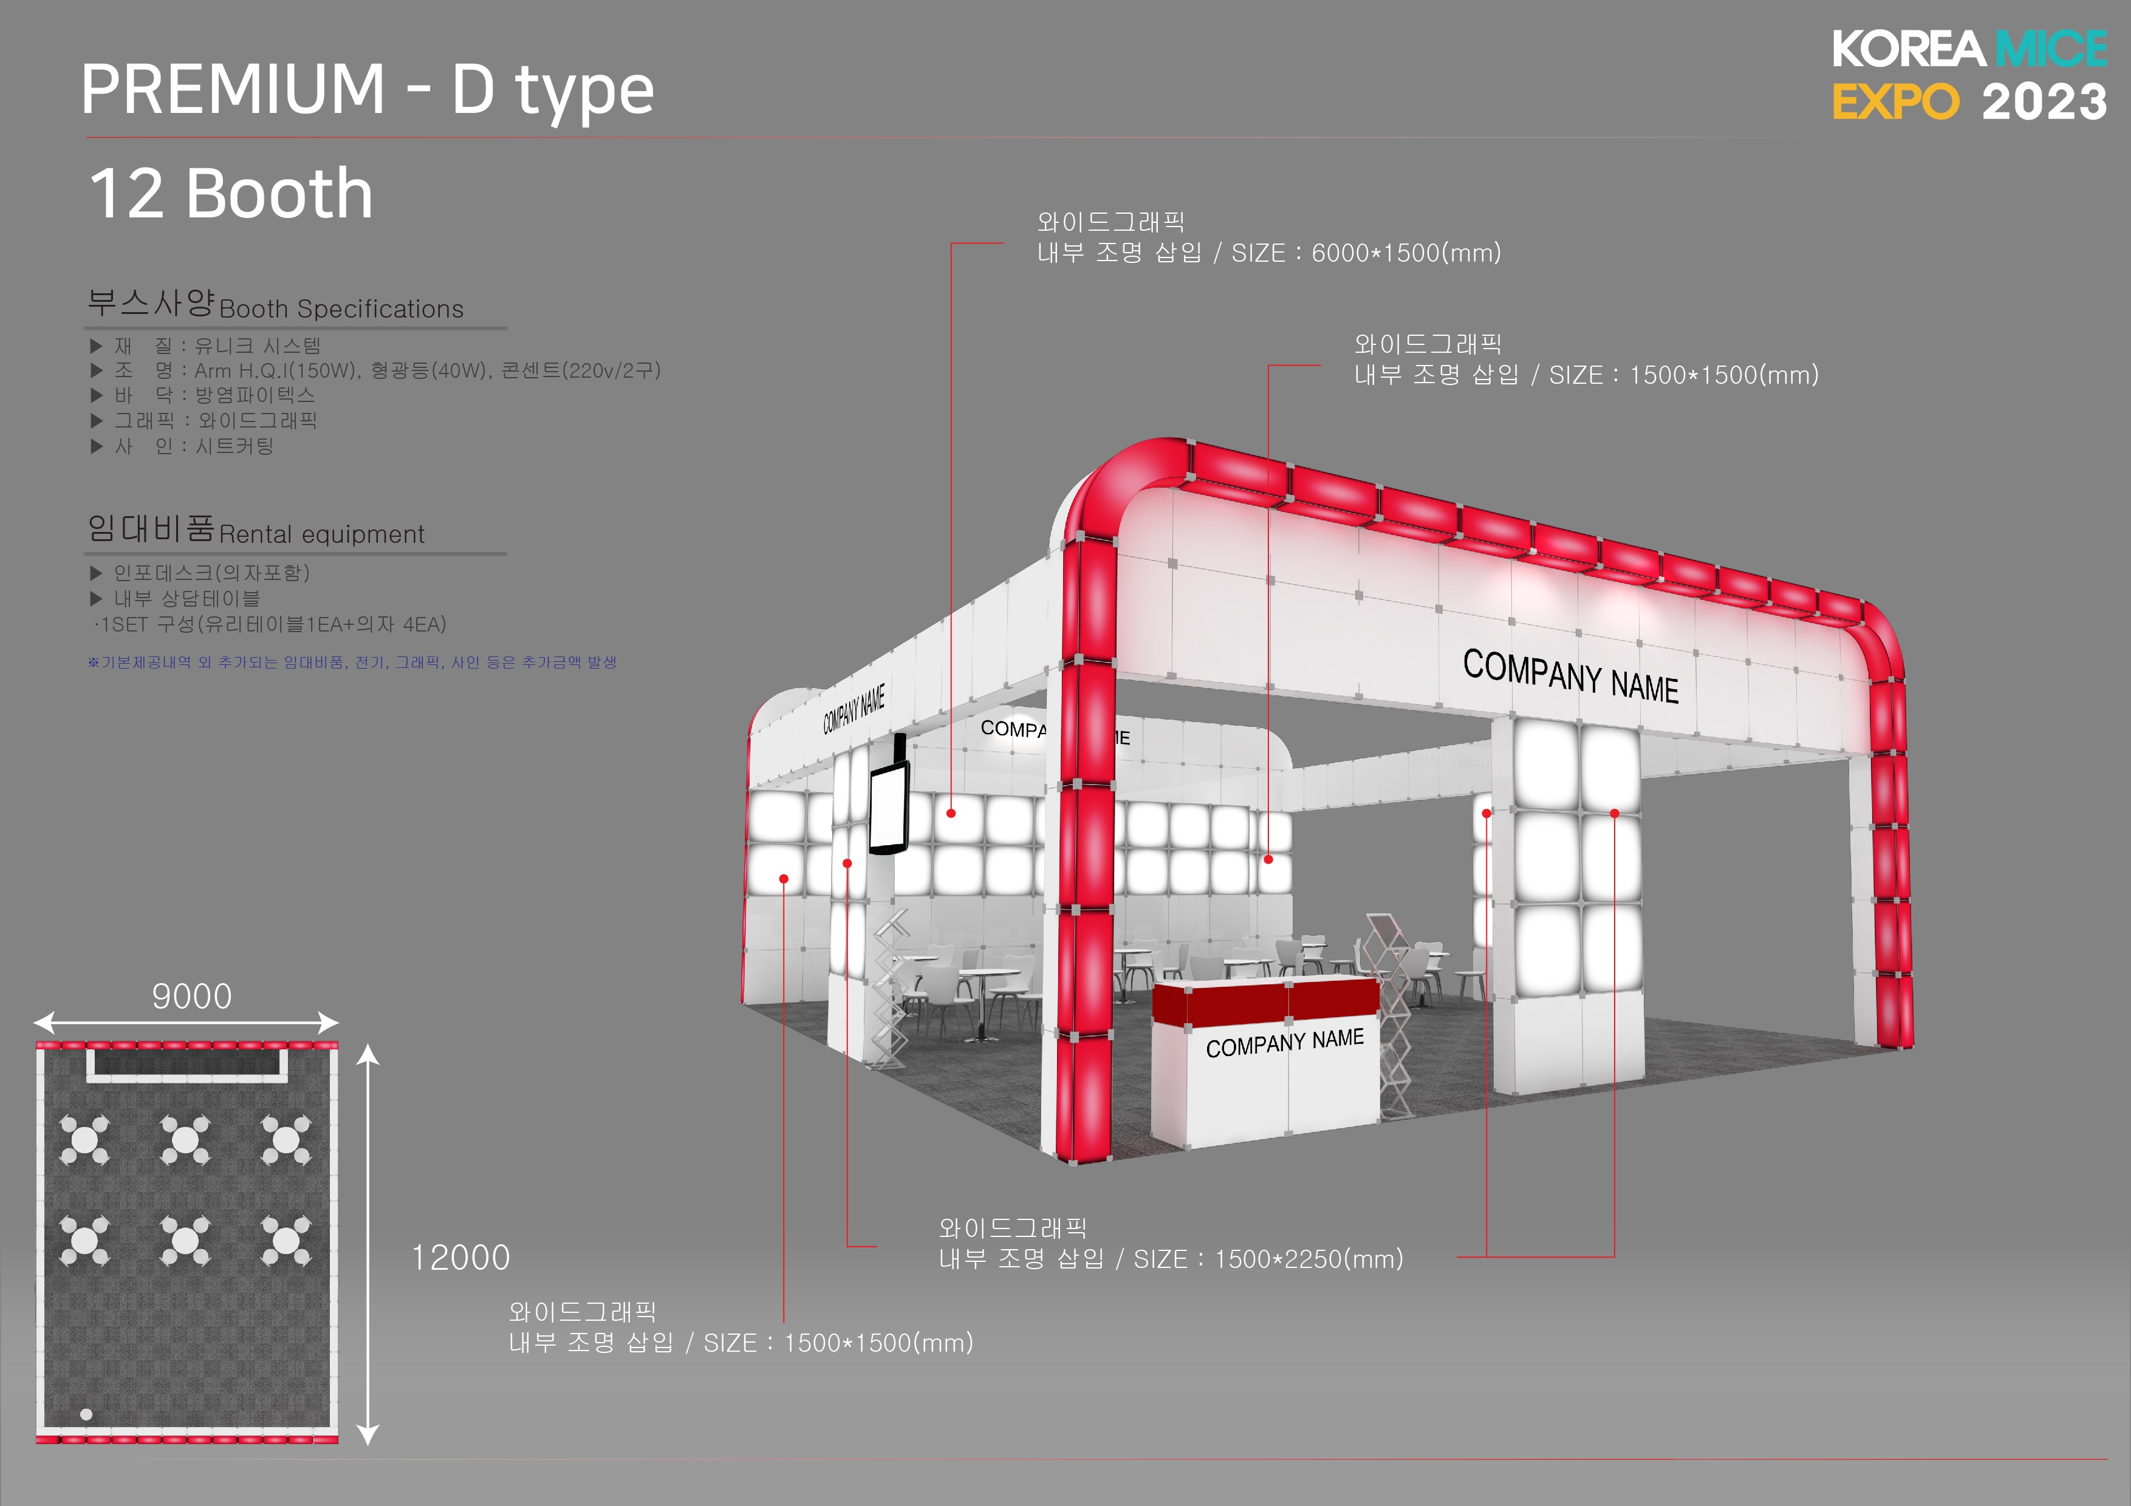
□ | 14 | 12-D | (12) 부스 | 9,000 * 12,000 * H:4000 | 17,000,000원 | [조기등록]  10,560,000원  [일반등록]  11,880,000원 | 합계 :

제공사항 :
1) 인포데스크(의자 포함) 1개
2) 내부 상담테이블 _ 6세트(테이블1ea+의자4ea)
※ 기본제공 내역 외 추가 되는 임대비품, 전기, 그래픽, 사인 등은 추가 금액 발생

요청사항 :
1) 프리미엄부스에 삽입되는 디자인(와이드그래픽 설치용)은 신청사에서 디자인 하여 파일(ai, eps)을 주셔야
합니다.
2) 결제 시 프리미엄부스 제작비용과 독립부스 면적비용을 모두 결제를 하셔야 하며 둘 중 하나라도 결제가
되지 않을 시 계약이 성립되지 않는 것을 유의해 주시기 바랍니다.

15번 12부스 _E타입
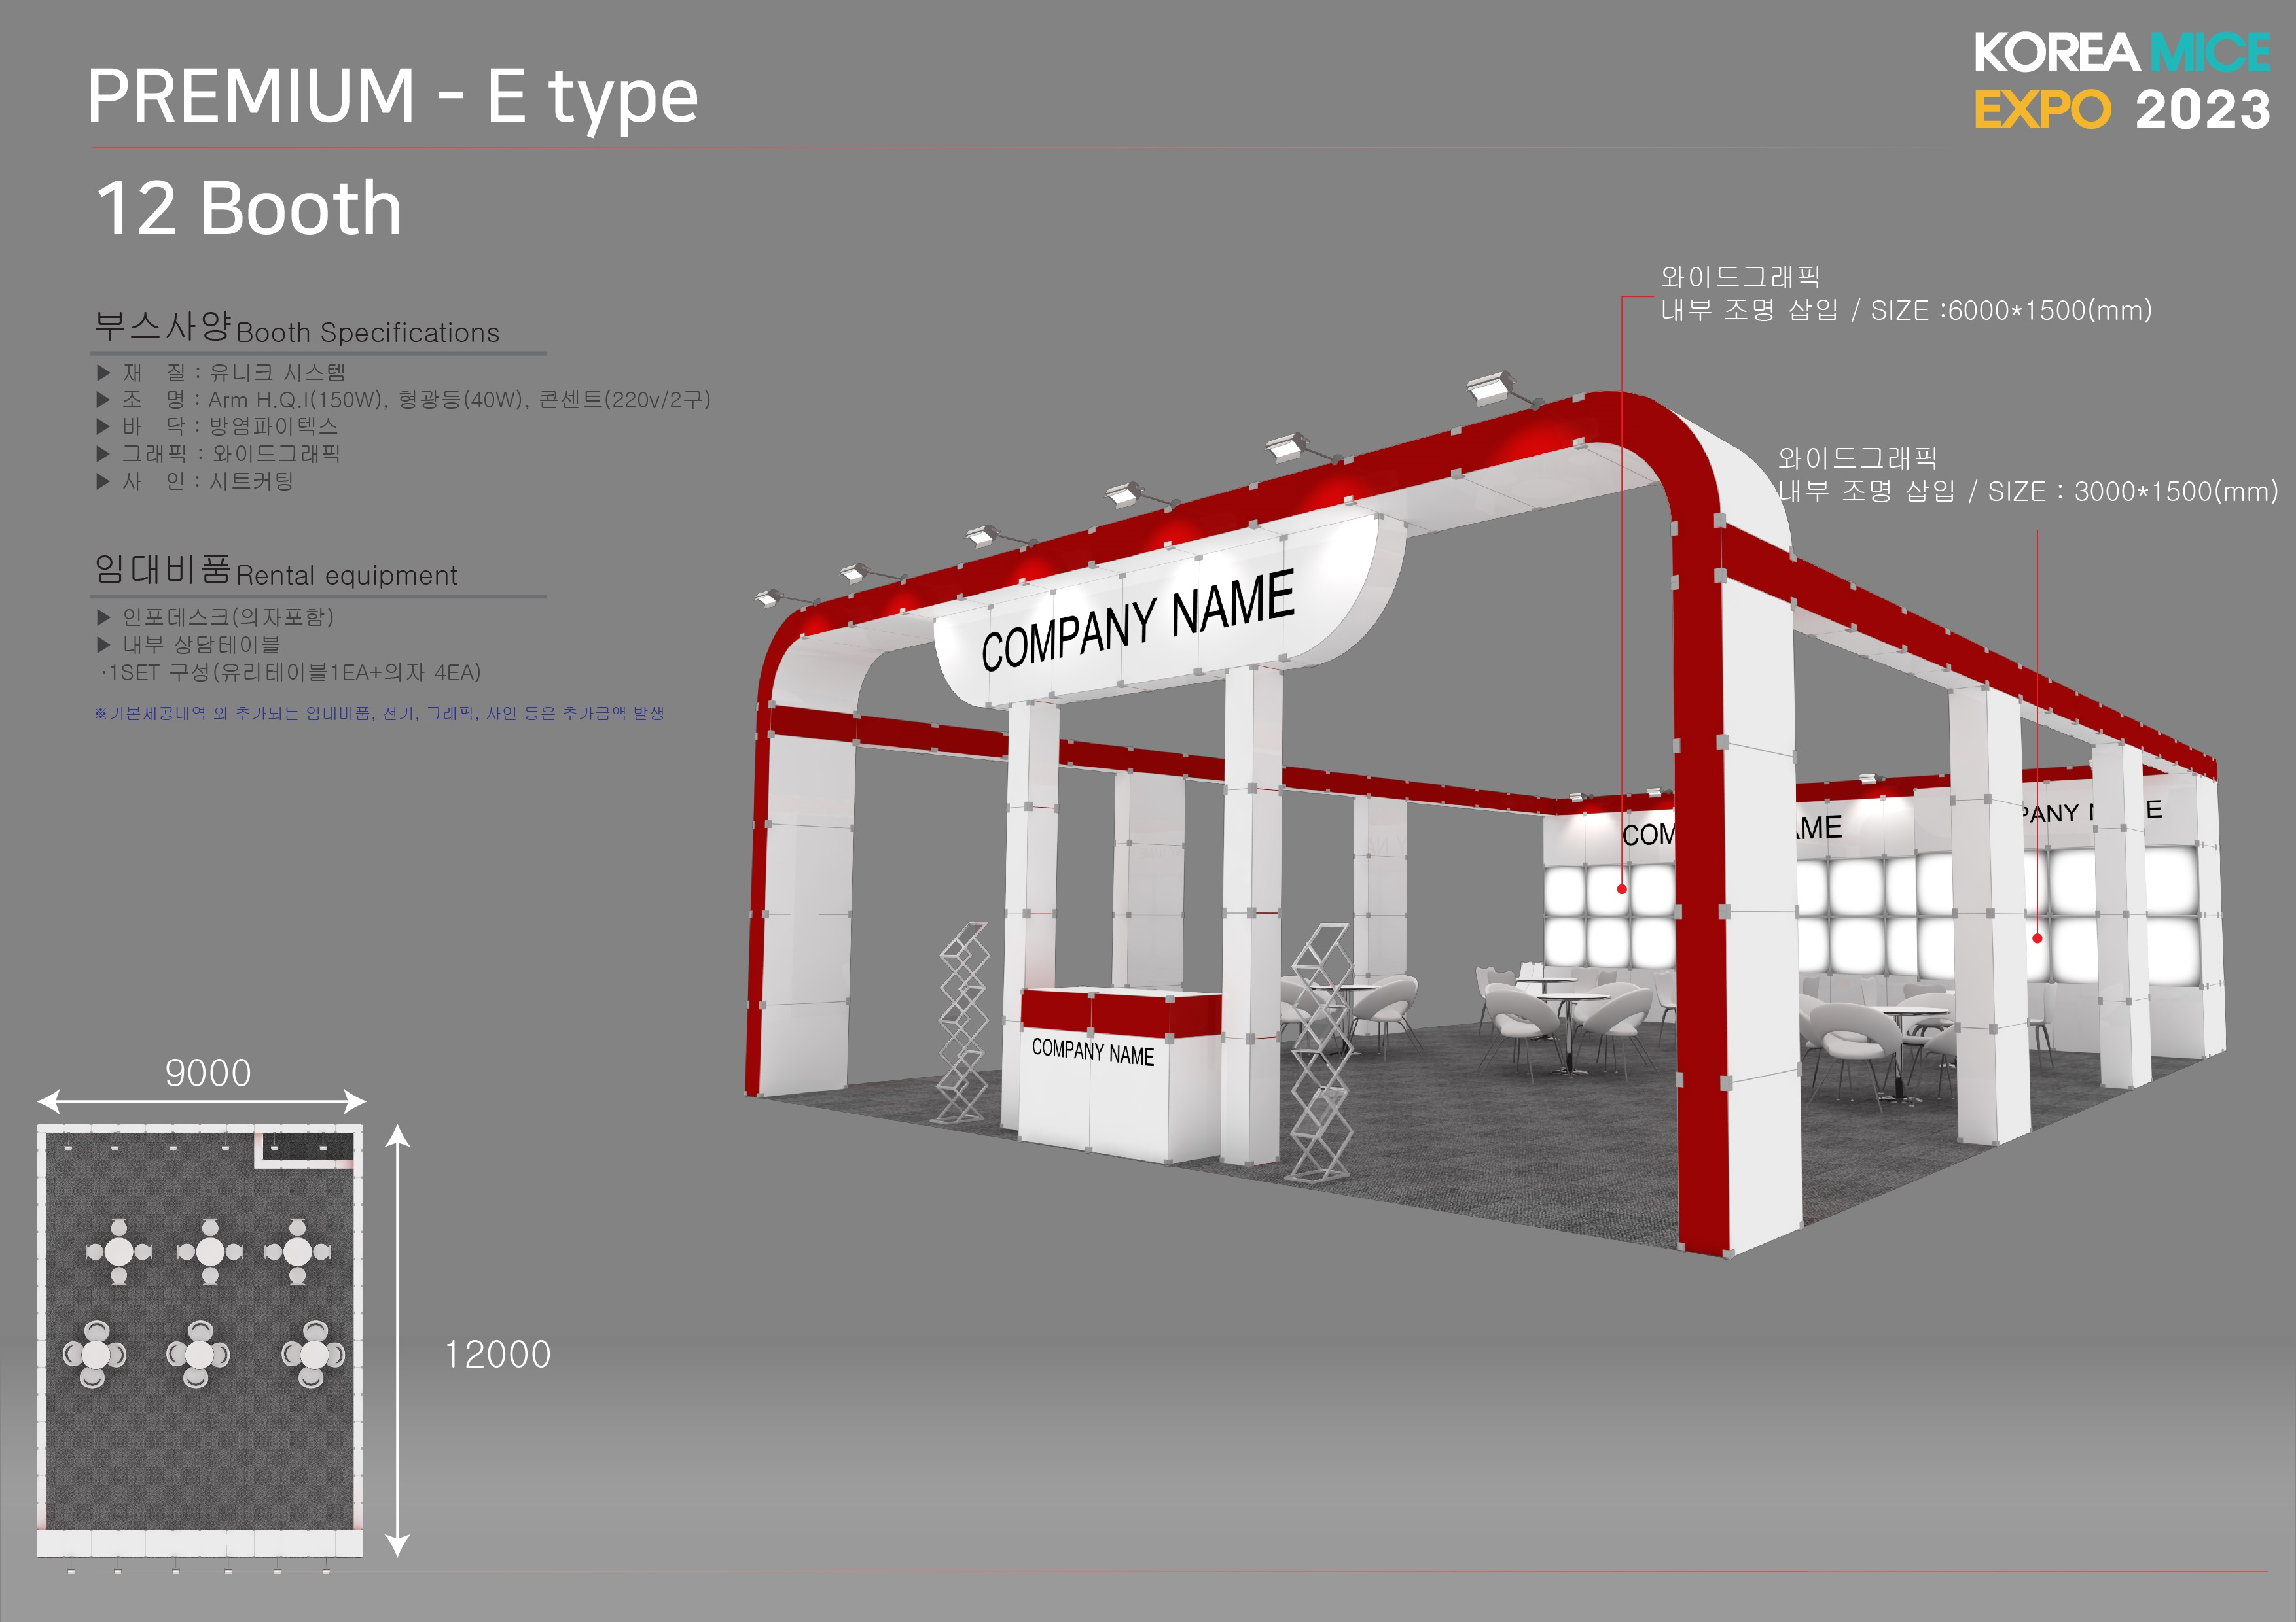
□ | 15 | 12-E | (12) 부스 | 9,000 * 12,000 * H:4000 | 15,400,000원 | [조기등록]  10,560,000원  [일반등록]  11,880,000원 | 합계 :

제공사항 :
1) 인포데스크(의자 포함) 1개
2) 내부 상담테이블 _ 6세트(테이블1ea+의자4ea)
※ 기본제공 내역 외 추가 되는 임대비품, 전기, 그래픽, 사인 등은 추가 금액 발생

요청사항 :
1) 프리미엄부스에 삽입되는 디자인(와이드그래픽 설치용)은 신청사에서 디자인 하여 파일(ai, eps)을 주셔야
합니다.
2) 결제 시 프리미엄부스 제작비용과 독립부스 면적비용을 모두 결제를 하셔야 하며 둘 중 하나라도 결제가
되지 않을 시 계약이 성립되지 않는 것을 유의해 주시기 바랍니다.

16번 16부스 _A타입
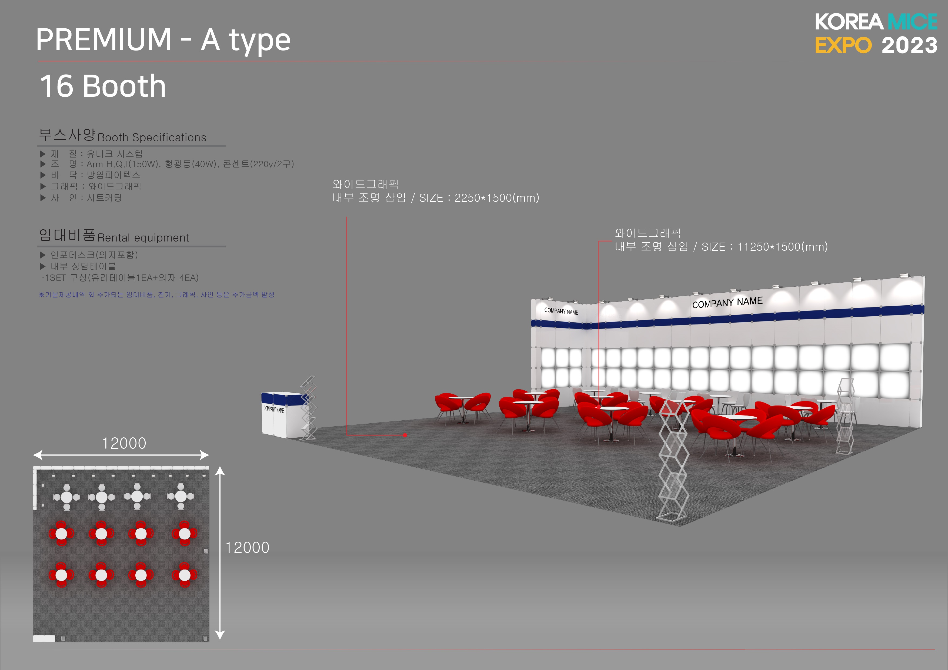
□ | 16 | 16-A | (16) 부스 | 12,000 * 12,000 * H:4000 | 16,000,000원 | [조기등록]  14,080,000원  [일반등록]  15,840,000원 | 합계 :

제공사항 :
1) 인포데스크(의자 포함) 1개
2) 내부 상담테이블 _ 8세트(테이블1ea+의자4ea)
※ 기본제공 내역 외 추가 되는 임대비품, 전기, 그래픽, 사인 등은 추가 금액 발생

요청사항 :
1) 프리미엄부스에 삽입되는 디자인(와이드그래픽 설치용)은 신청사에서 디자인 하여 파일(ai, eps)을 주셔야
합니다.
2) 결제 시 프리미엄부스 제작비용과 독립부스 면적비용을 모두 결제를 하셔야 하며 둘 중 하나라도 결제가
되지 않을 시 계약이 성립되지 않는 것을 유의해 주시기 바랍니다.

17번 16부스 _B타입
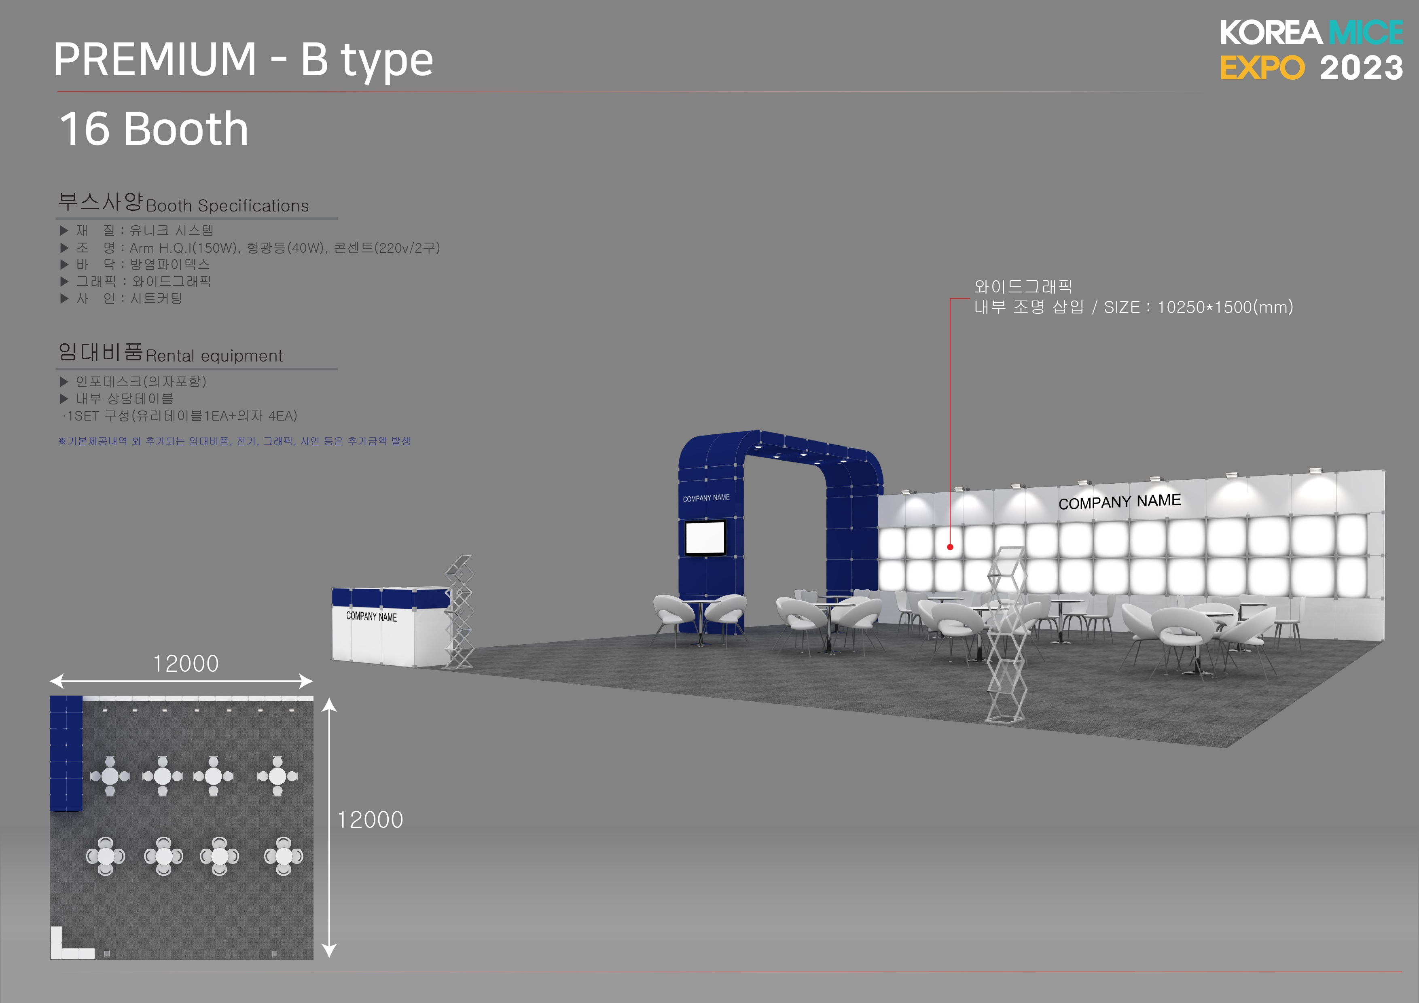
□ | 17 | 16-B | (16) 부스 | 12,000 * 12,000 * H:4000 | 17.400.000원 | [조기등록]  14,080,000원  [일반등록]  15,840,000원 | 합계 :

제공사항 :
1) 인포데스크(의자 포함) 1개
2) 내부 상담테이블 _ 8세트(테이블1ea+의자4ea)
※ 기본제공 내역 외 추가 되는 임대비품, 전기, 그래픽, 사인 등은 추가 금액 발생

요청사항 :
1) 프리미엄부스에 삽입되는 디자인(와이드그래픽 설치용)은 신청사에서 디자인 하여 파일(ai, eps)을 주셔야
합니다.
2) 결제 시 프리미엄부스 제작비용과 독립부스 면적비용을 모두 결제를 하셔야 하며 둘 중 하나라도 결제가
되지 않을 시 계약이 성립되지 않는 것을 유의해 주시기 바랍니다.

18번 16부스 _C타입
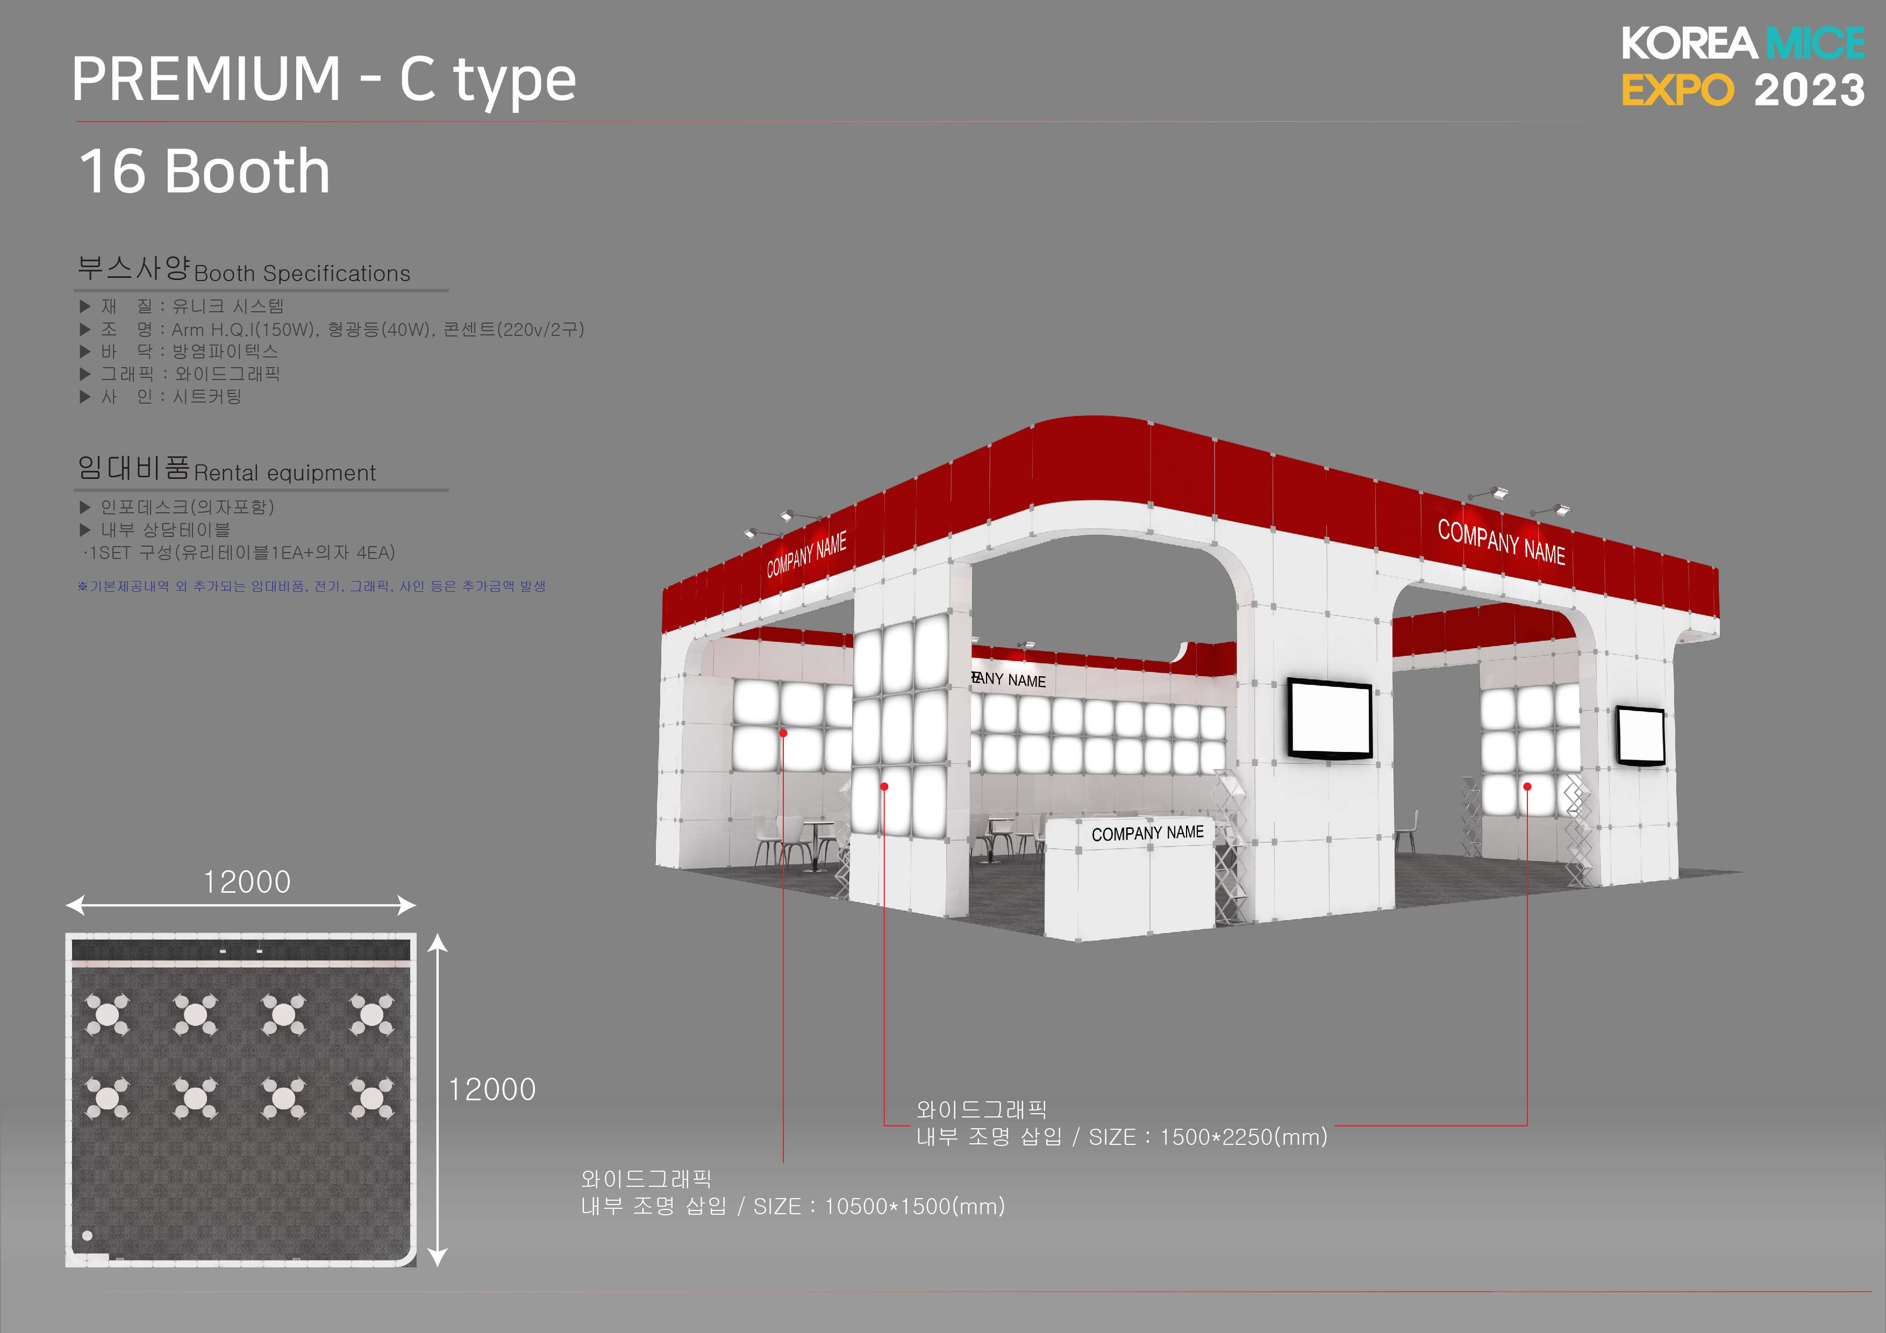
□ | 18 | 16-C | (16) 부스 | 12,000 * 12,000 * H:4000 | 19,000,000원 | [조기등록]  14,080,000원  [일반등록]  15,840,000원 | 합계 :

제공사항 :
1) 인포데스크(의자 포함) 1개
2) 내부 상담테이블 _ 8세트(테이블1ea+의자4ea)
※ 기본제공 내역 외 추가 되는 임대비품, 전기, 그래픽, 사인 등은 추가 금액 발생

요청사항 :
1) 프리미엄부스에 삽입되는 디자인(와이드그래픽 설치용)은 신청사에서 디자인 하여 파일(ai, eps)을 주셔야
합니다.
2) 결제 시 프리미엄부스 제작비용과 독립부스 면적비용을 모두 결제를 하셔야 하며 둘 중 하나라도 결제가
되지 않을 시 계약이 성립되지 않는 것을 유의해 주시기 바랍니다.

19번 16부스 _D타입
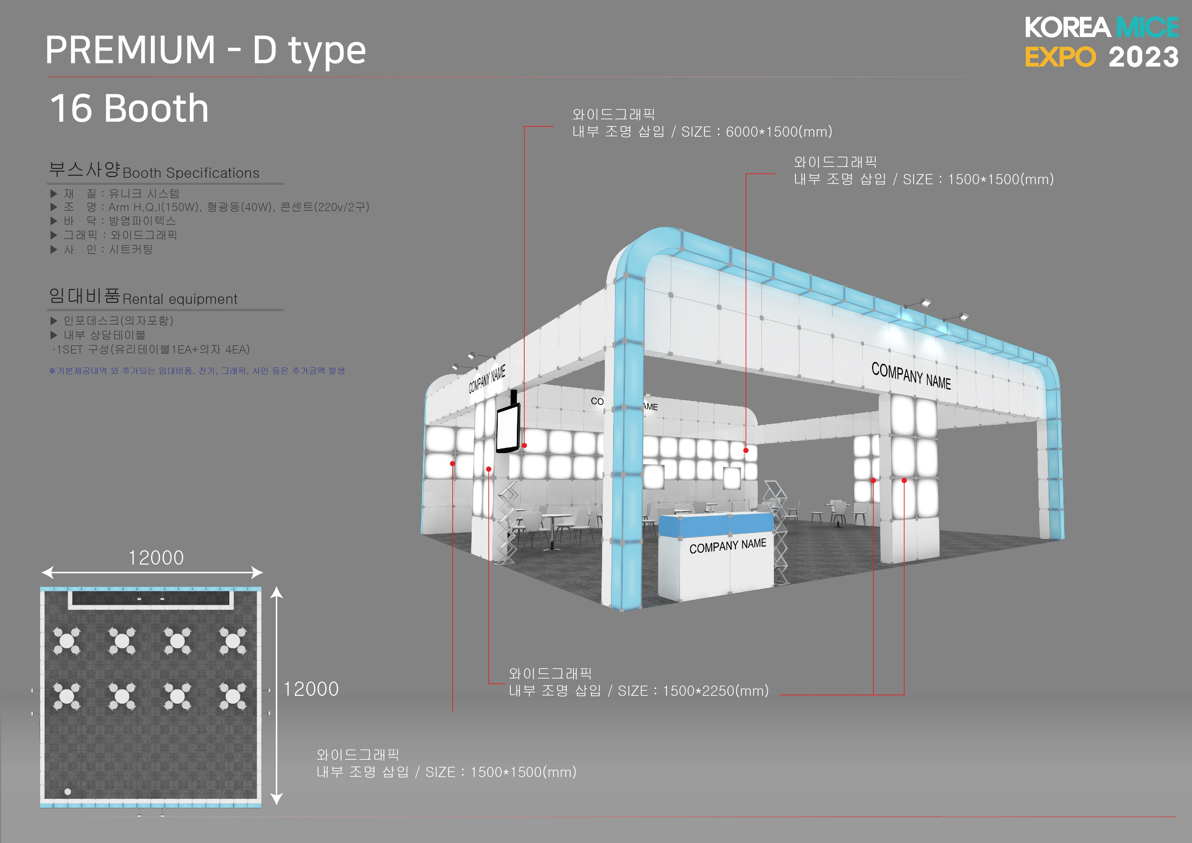
□ | 19 | 16-D | (16) 부스 | 12,000 * 12,000 * H:4000 | 21,000,000원 | [조기등록]  14,080,000원  [일반등록]  15,840,000원 | 합계 :

제공사항 :
1) 인포데스크(의자 포함) 1개
2) 내부 상담테이블 _ 8세트(테이블1ea+의자4ea)
※ 기본제공 내역 외 추가 되는 임대비품, 전기, 그래픽, 사인 등은 추가 금액 발생

요청사항 :
1) 프리미엄부스에 삽입되는 디자인(와이드그래픽 설치용)은 신청사에서 디자인 하여 파일(ai, eps)을 주셔야
합니다.
2) 결제 시 프리미엄부스 제작비용과 독립부스 면적비용을 모두 결제를 하셔야 하며 둘 중 하나라도 결제가
되지 않을 시 계약이 성립되지 않는 것을 유의해 주시기 바랍니다.

20번 16부스 _E타입
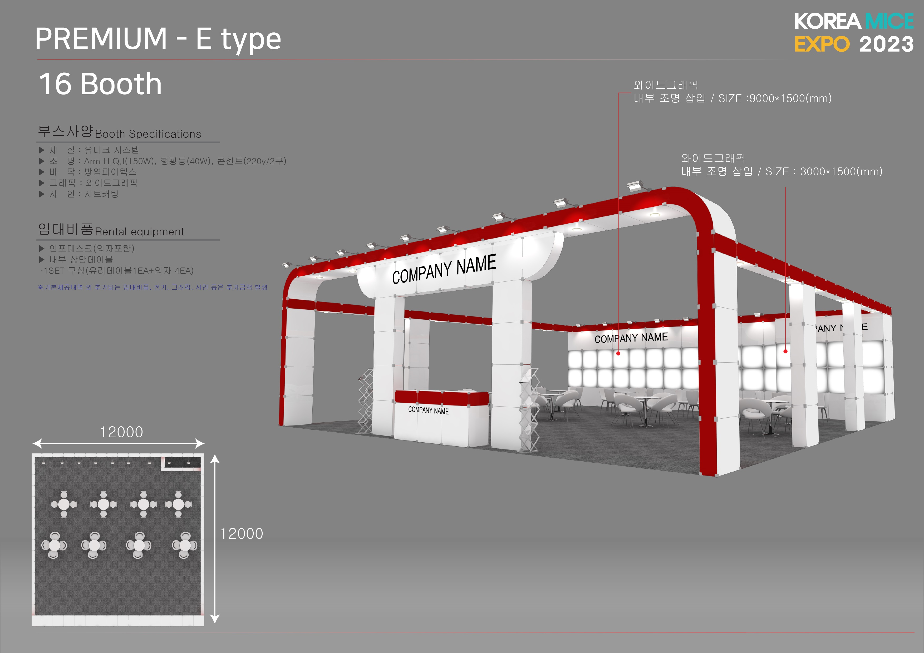
□ | 20 | 16-E | (16) 부스 | 12,000 * 12,000 * H:4000 | 19,000,000원 | [조기등록]  14,080,000원  [일반등록]  15,840,000원 | 합계 :

제공사항 :
1) 인포데스크(의자 포함) 1개
2) 내부 상담테이블 _ 8세트(테이블1ea+의자4ea)
※ 기본제공 내역 외 추가 되는 임대비품, 전기, 그래픽, 사인 등은 추가 금액 발생

요청사항 :
1) 프리미엄부스에 삽입되는 디자인(와이드그래픽 설치용)은 신청사에서 디자인 하여 파일(ai, eps)을 주셔야
합니다.
2) 결제 시 프리미엄부스 제작비용과 독립부스 면적비용을 모두 결제를 하셔야 하며 둘 중 하나라도 결제가
되지 않을 시 계약이 성립되지 않는 것을 유의해 주시기 바랍니다.

